Resumen
Introducción
Parte I - Proyecto de Programa y Presupuesto para 2026-2027 presentado como parte del Proyecto de 43 C/5 de la UNESCO en la 221ª reunión del Consejo Ejecutivo de la UNESCO (221 EX/20)
Parte II - Propuesta de plan de trabajo detallado de la COI, basado en las orientaciones formuladas por los Estados Miembros en las resoluciones A-32/4 y EC-57/2 de la COI
El proyecto de decisión propuesto lleva la referencia A-33/5.1 en el documento de decisión provisional (IOC/A-33/AP Prov.).

Introducción
- La propuesta de programa y presupuesto de la UNESCO para el primer bienio del cuatrienio 2026-2029 está diseñada para impulsar el avance hacia el logro de los cuatro objetivos estratégicos de su Estrategia a Plazo Medio para 2022-2029.
- El capítulo dedicado a la COI en el Proyecto de Programa y Presupuesto de la UNESCO (Proyecto de 43 C/5), que se reproduce en la parte I del presente documento, tiene por objeto contribuir a la consecución del objetivo estratégico 2 de la UNESCO, a saber,
“Reconciliar a la humanidad con la naturaleza”, así como su efecto 2, “Un mundo en el que la biodiversidad, el agua y el océano son valorados y se gestionan de forma sostenible, a fin de hacer frente a los desafíos que plantea el cambio climático y contribuir a la acción para el clima”.
- En relación con la propuesta de presupuesto ordinario (contribuciones asignadas a los Estados Miembros), el presupuesto ordinario del 43 C/5 deberá incorporar los costos fijos adicionales derivados de determinadas decisiones del Consejo Ejecutivo y la Conferencia General de la UNESCO, así como los ajustes relacionados con la inflación, en particular los aumentos de los costos de personal. Los detalles relativos a la naturaleza de estos costos figuran en el resumen ejecutivo incluido en el documento 221 EX/20. Teniendo en cuenta estos costos fijos y la solicitud del Consejo Ejecutivo de la UNESCO de que se le presentaran varias opciones presupuestarias, la UNESCO presentó tres hipótesis para su tope presupuestario ordinario:
- Hipótesis 1: crecimiento real cero (CRC), manteniendo un planteamiento presupuestario prudente, que permita un ajuste para tener en cuenta parcialmente la inflación sin dejar de aplicar una contención presupuestaria general; tope global de la UNESCO: 719,7 millones de dólares; consignación para la COI: 21 874 400 dólares.
- Hipótesis 2: crecimiento nominal cero 1 (CNC 1), manteniendo la cuantía nominal del presupuesto ordinario del 42 C/5 y absorbiendo todos los costos fijos y las decisiones que implican financiación adicional; tope global de la UNESCO: 685,4 millones de dólares; consignación para la COI: 20 707 320 dólares.
- Hipótesis 3: crecimiento nominal cero 2 (CNC 2), manteniendo la cuantía nominal del presupuesto ordinario del 42 C/5 y atrasando parcialmente ciertos costos; tope global de la UNESCO: 685,4 millones de dólares; consignación para la COI: 20 983 999 dólares.
- Dado que ninguna de las tres hipótesis prevé nuevos puestos financiados con cargo al presupuesto ordinario para la COI, sino que todas ellas se limitan a cubrir el aumento reglamentario de los costos de personal para el mismo número de puestos que en el 42 C/5, muchos ámbitos críticos del trabajo de la Comisión siguen careciendo de personal suficiente, lo que en última instancia afecta a su capacidad para responder a las expectativas de los Estados Miembros.
- Los aumentos reglamentarios de los costos de personal implican una disminución del presupuesto para actividades en comparación con el 42 C/5, que es del 4,5 % en la hipótesis CRC, del 17,4 % en la CNC 1 y del 14,3 % en la CNC 2.
- Para el bienio 2026-2027, la COI proyecta unas contribuciones voluntarias por valor de 22,3 millones de dólares, esto es, un 18,7 % menos que en el bienio anterior. Esta proyección refleja una evaluación realista de los recursos disponibles y de las capacidades de ejecución de la Secretaría.

Cuadro 1. Comparación de los presupuestos de la COI entre el 42 C/5 y el Proyecto de 43 C/5 (en miles de dólares estadounidenses)
Presupuesto ordinario | 42 C/5 |  | Proyecto de 43 C/5
Presupuesto ordinario |  |  | CNC 1 |  | CNC 2 |  | CRC
Presupuesto ordinario | $ | % | $ | % | $ | % | $ | %
No relacionado con el personal/actividades | 9 032 | 43 % | 7 463 | 36 % | 7 740 | 37 % | 8 630 | 39 %
Personal | 12 102 | 57 % | 13 244 | 64 % | 13 244 | 63 % | 13 244 | 61 %
Total | 21 134 |  | 20 707 |  | 20 984 |  | 21 874
Contribuciones voluntarias (objetivo) | 27 156 |  | 22 355 |  | 22 355 |  | 22 355
Marco presupuestario integrado | 48 290 |  | 43 062 |  | 43 339 |  | 44 229

Parte I
Proyecto de 43 C/5 - Proyecto de Programa y Presupuesto de la COI para 2026-2027

Presentado al Consejo Ejecutivo de la UNESCO en su 221ª reunión (221 EX/20)
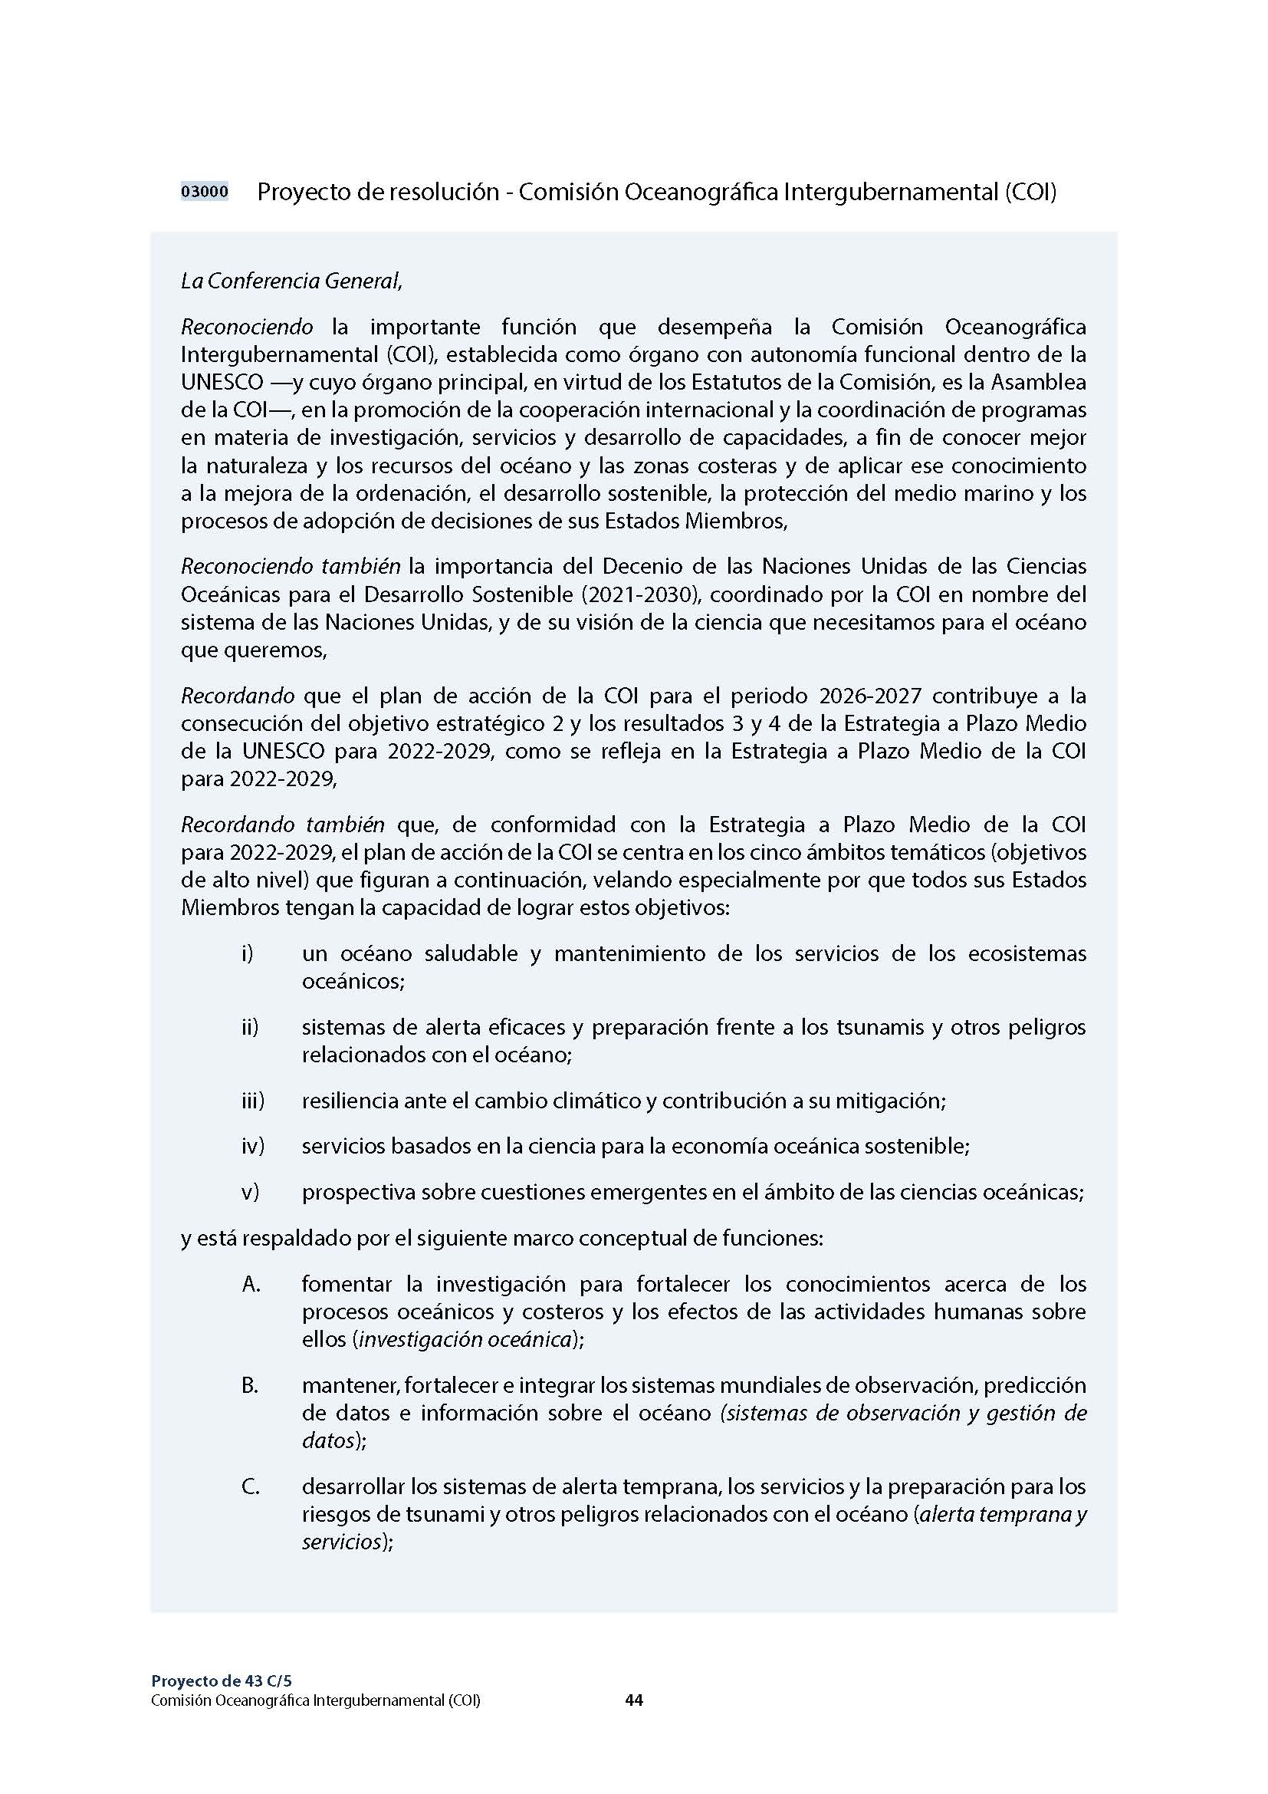
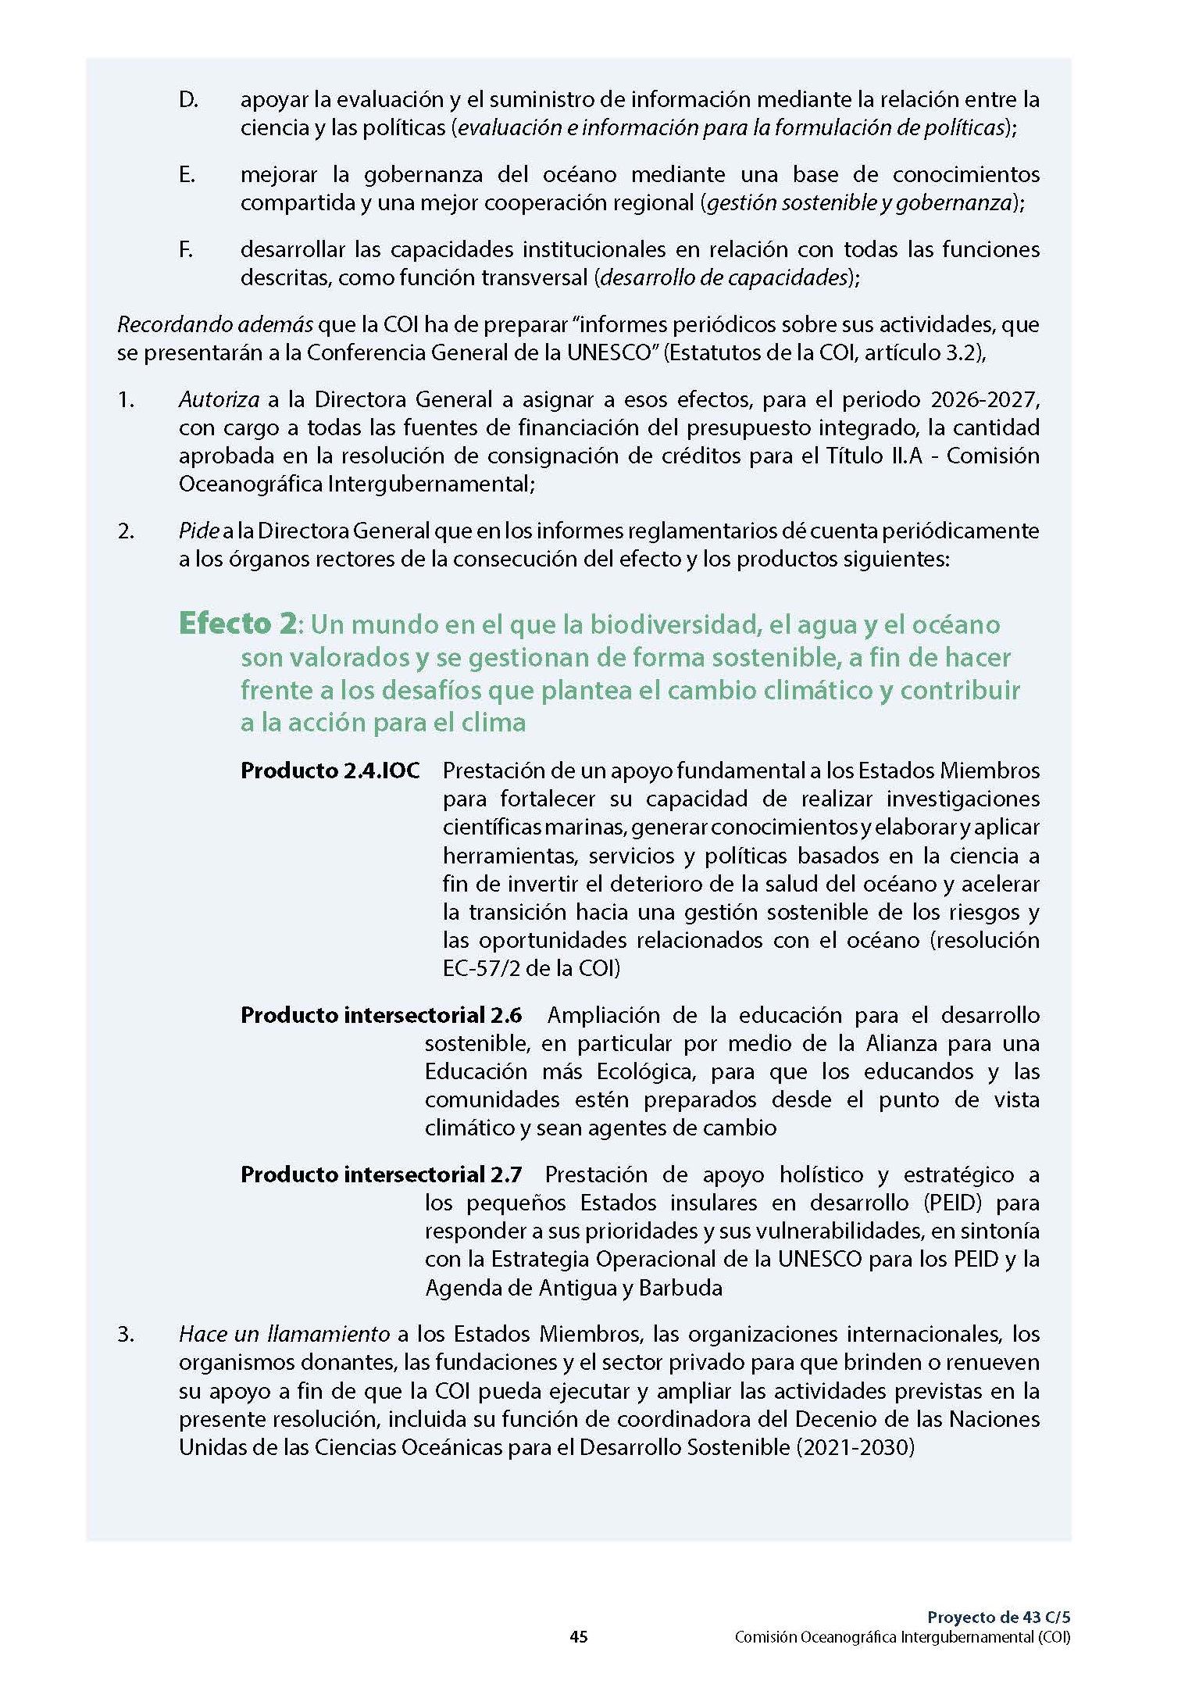
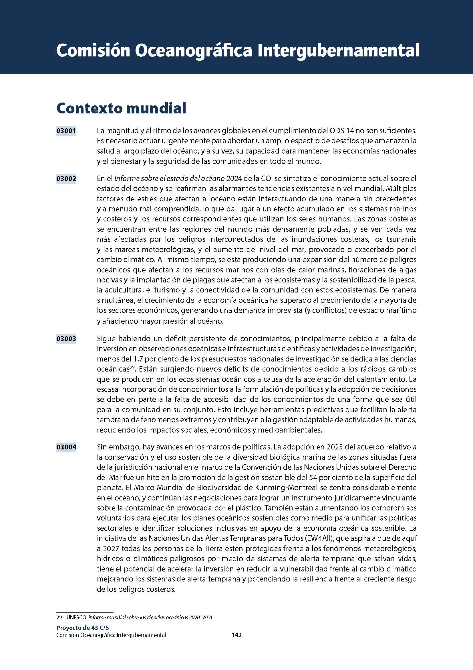

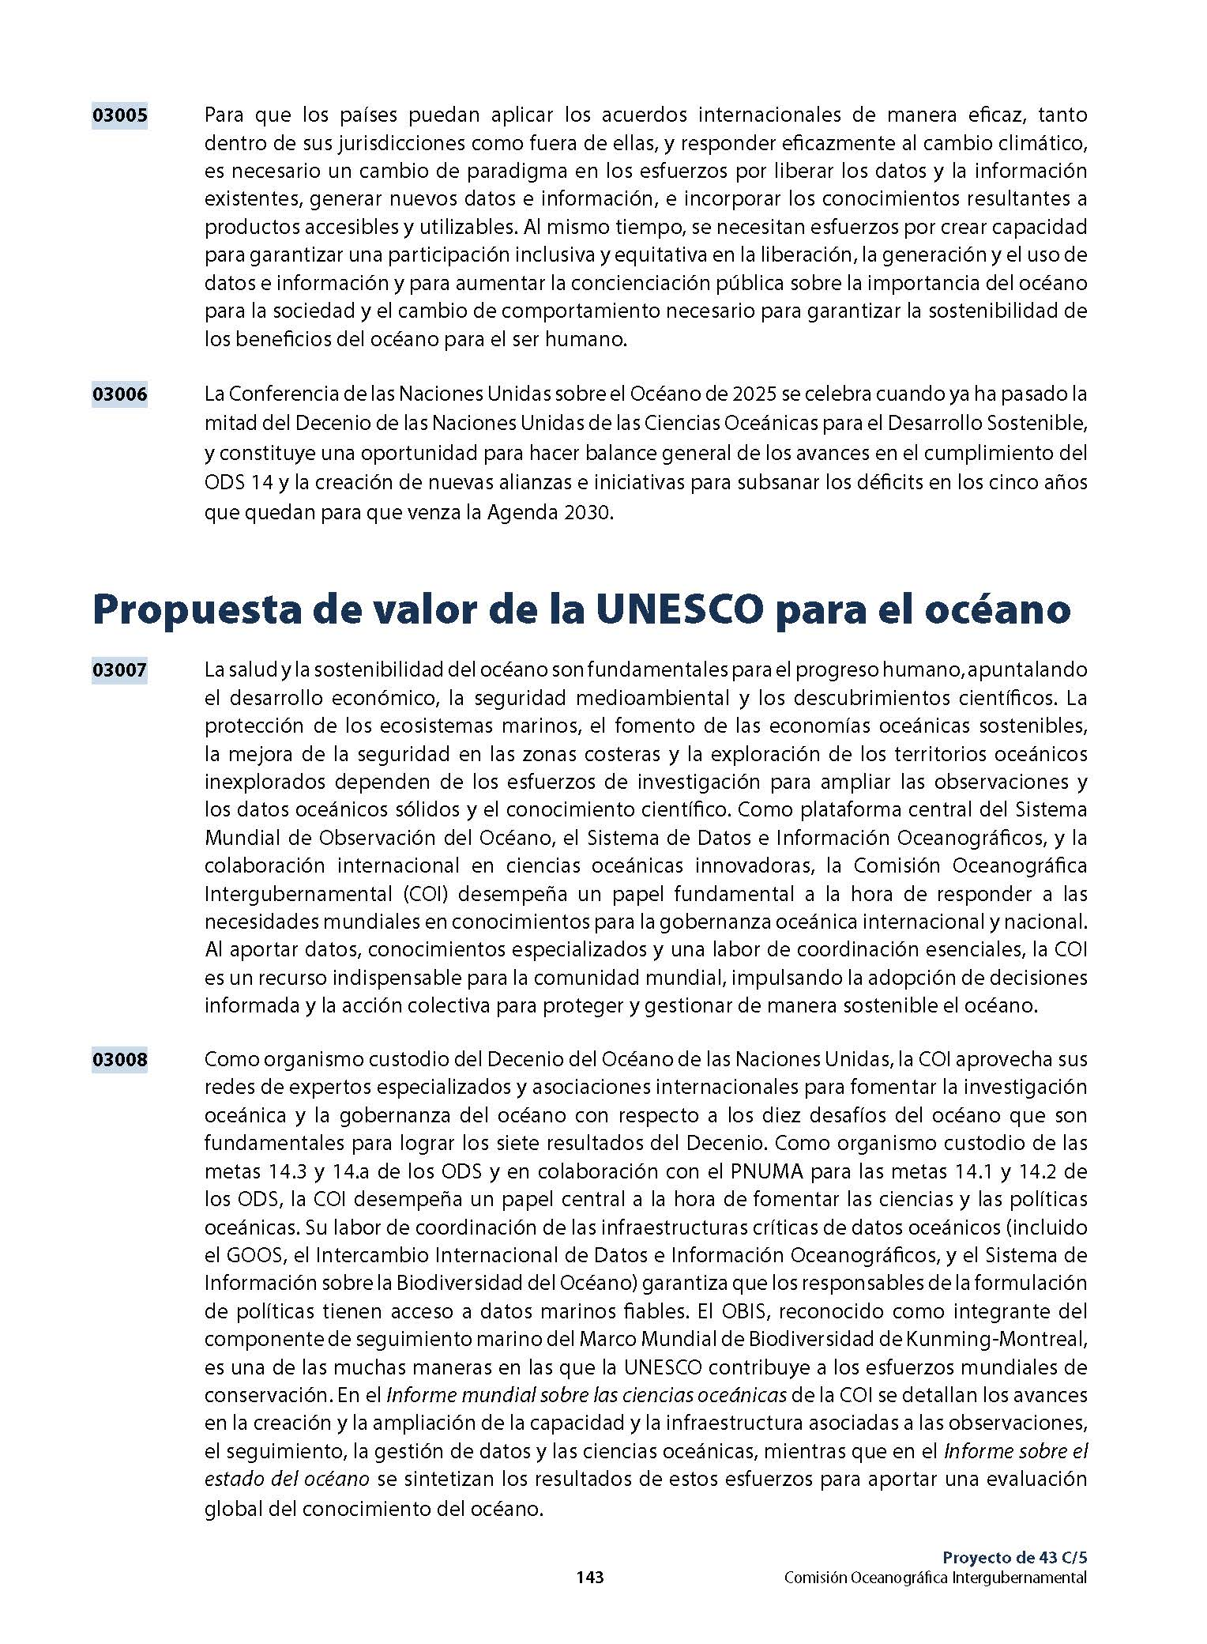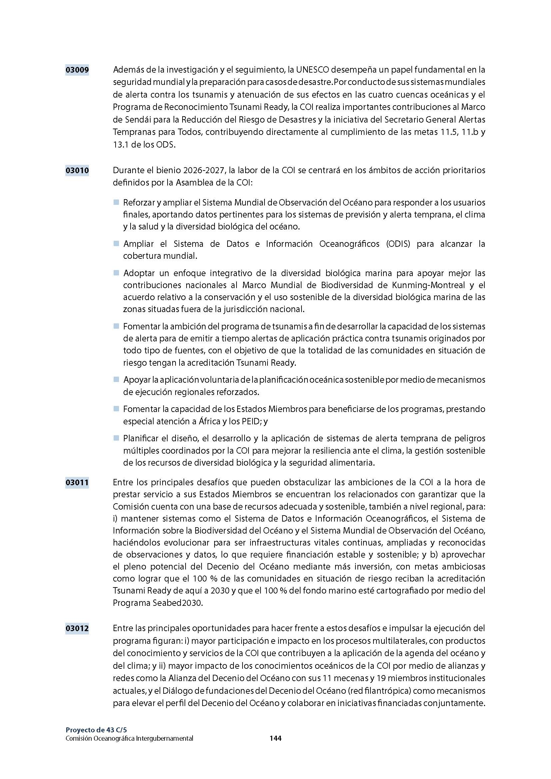

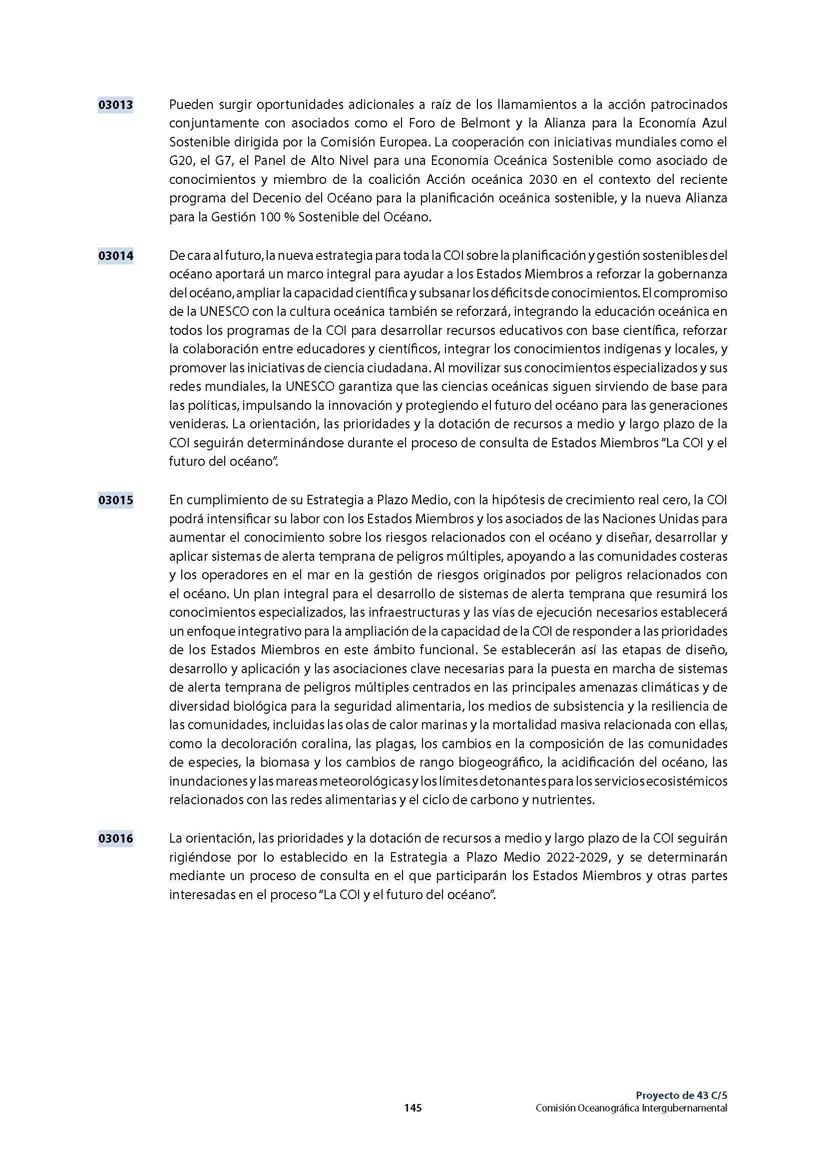

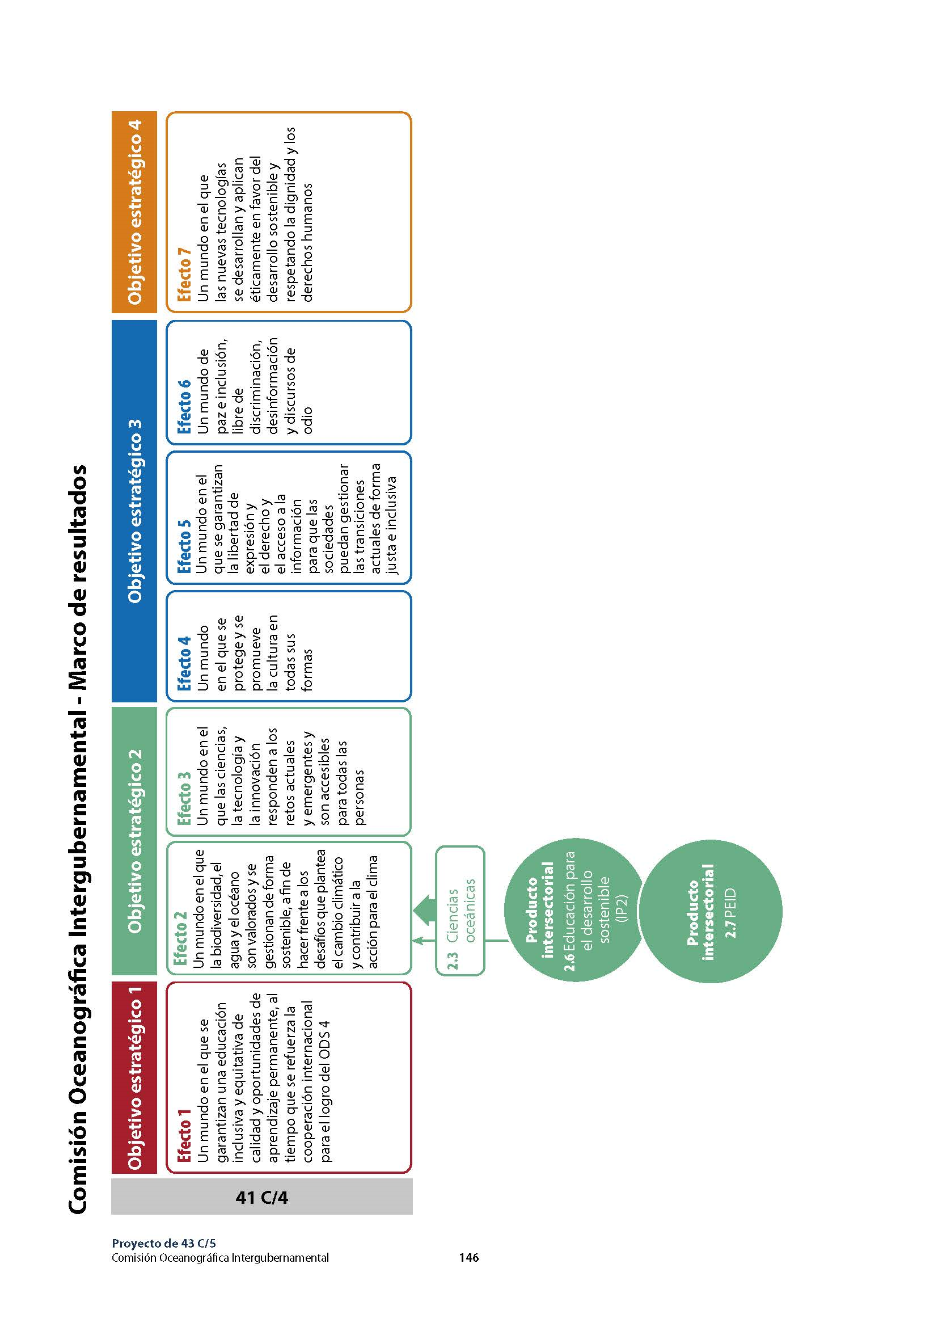

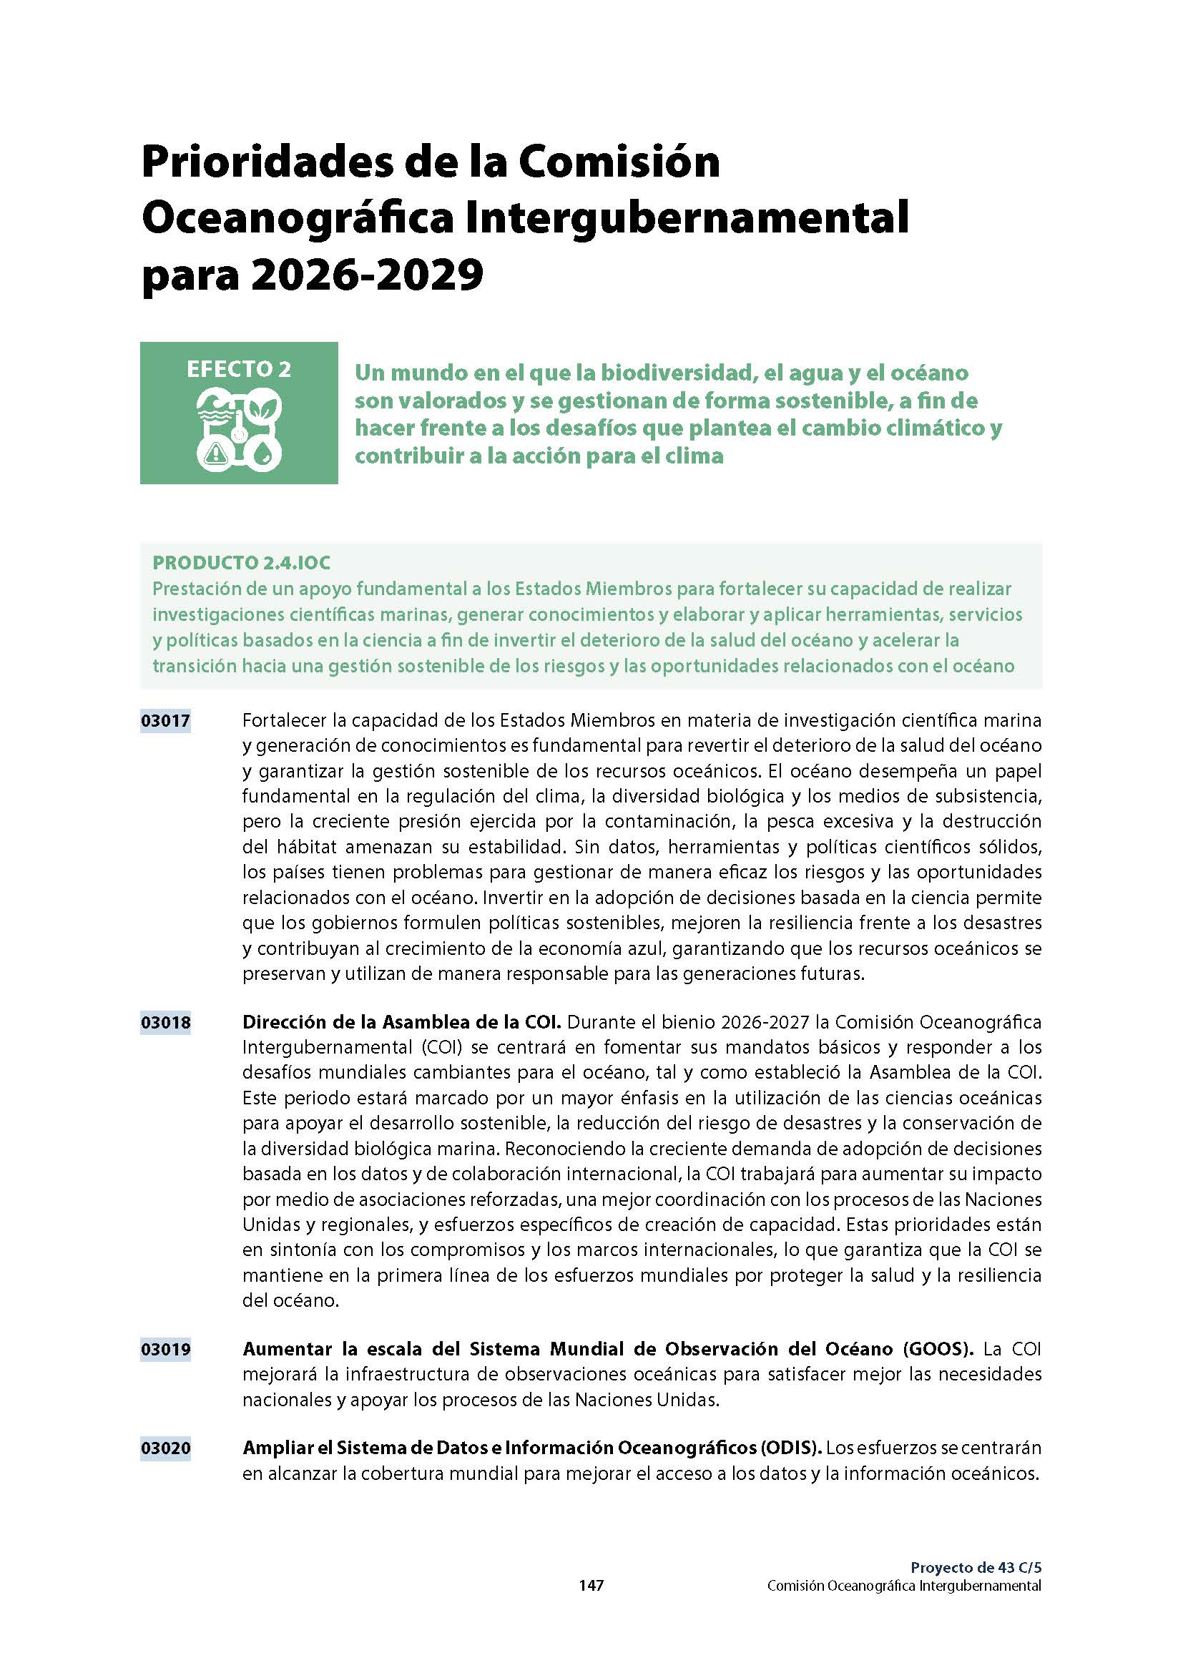

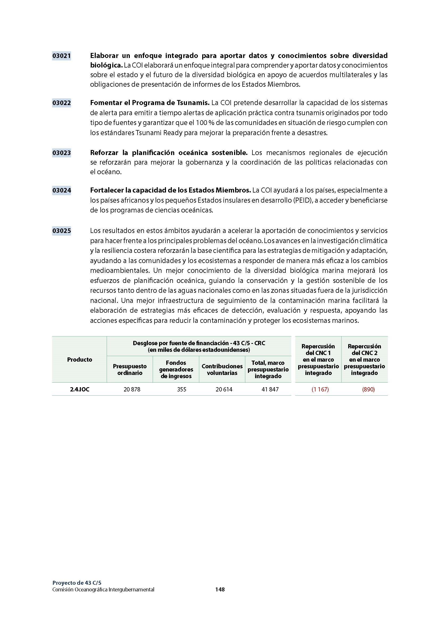

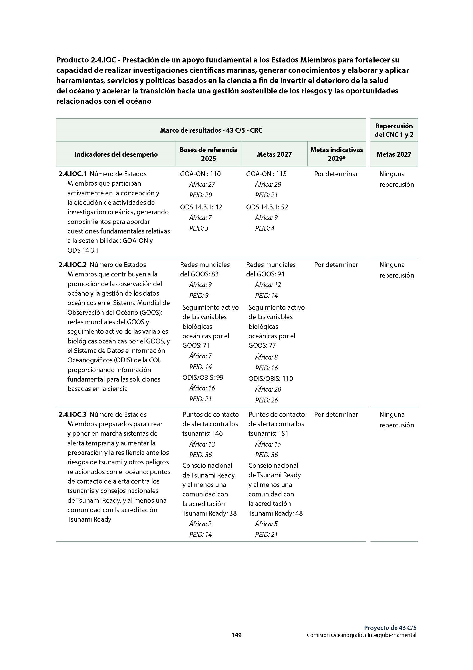

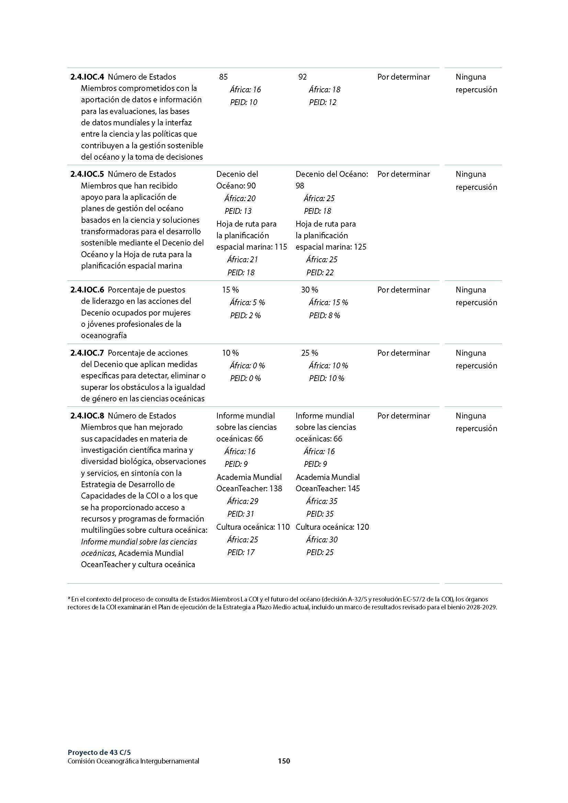
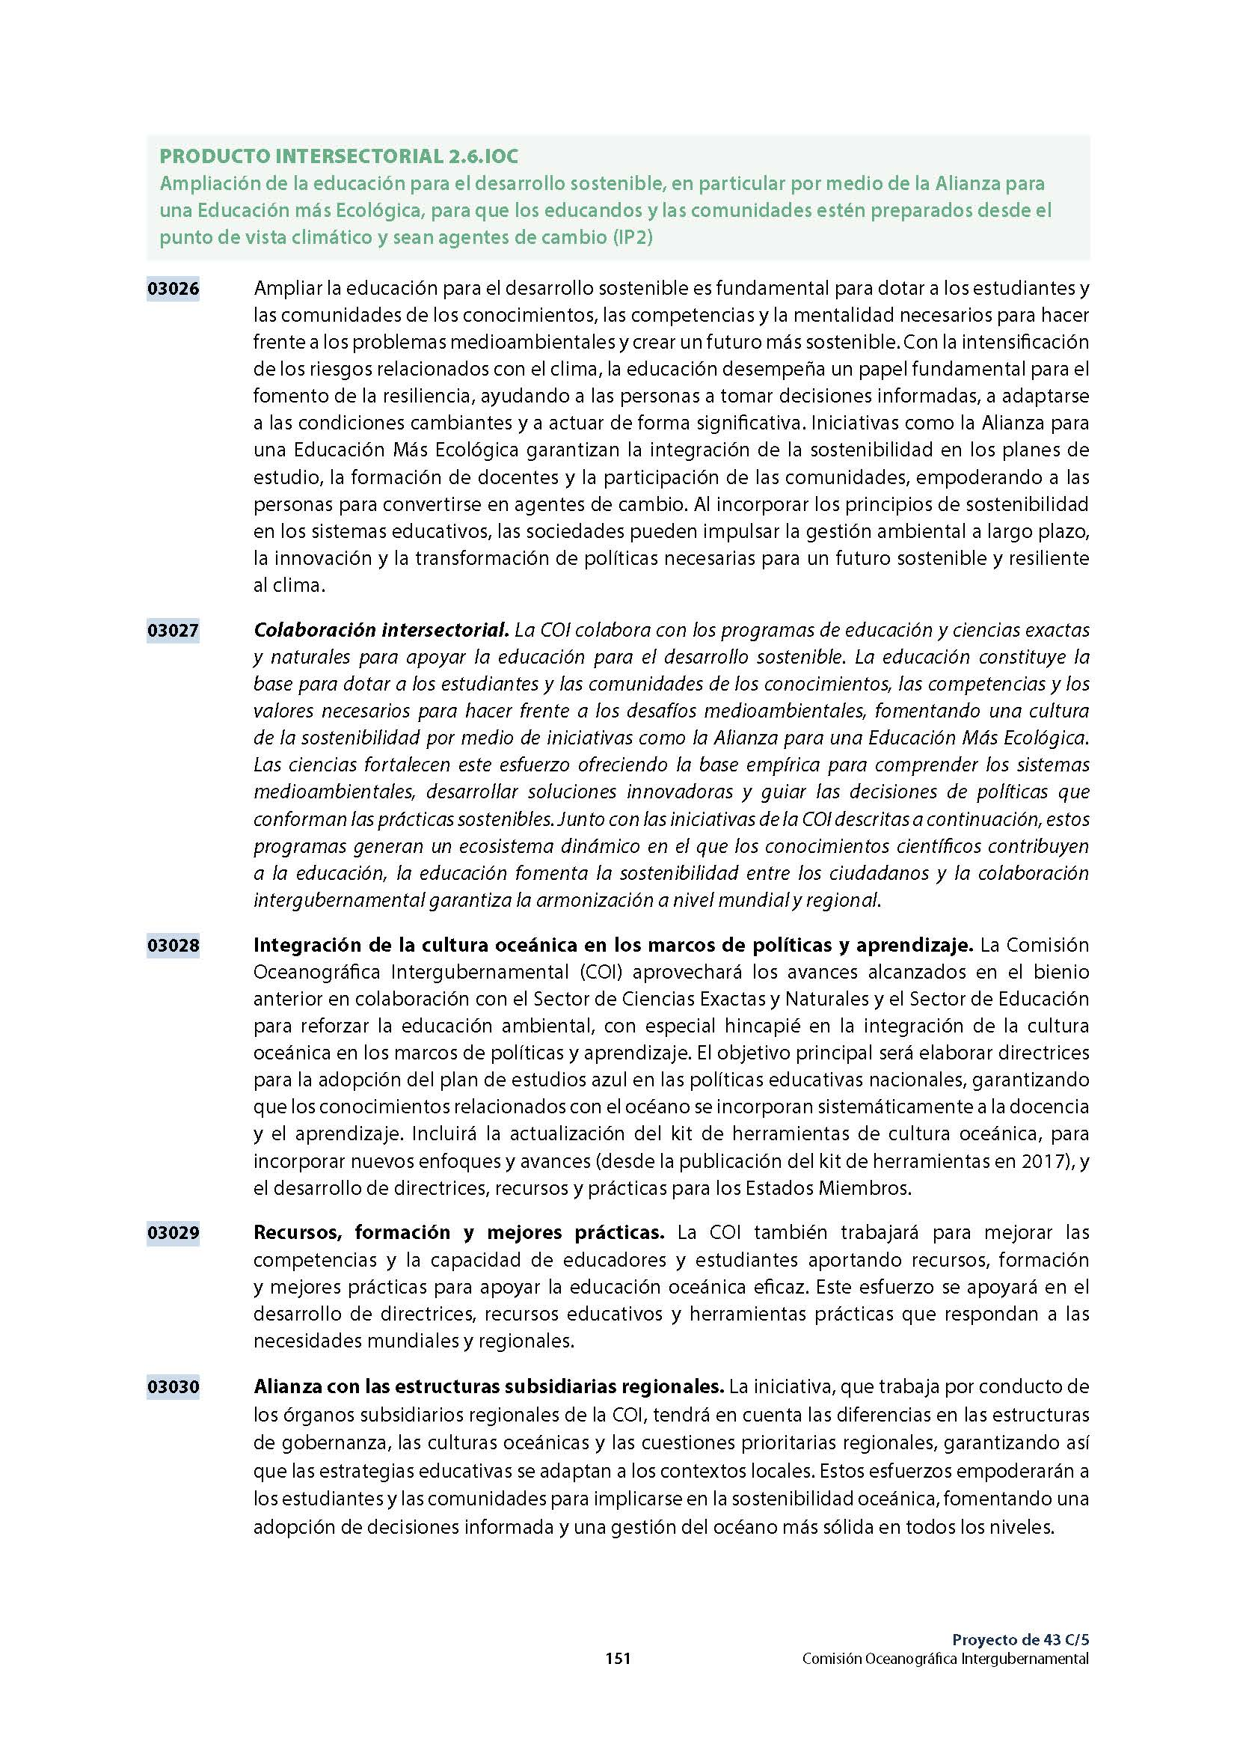
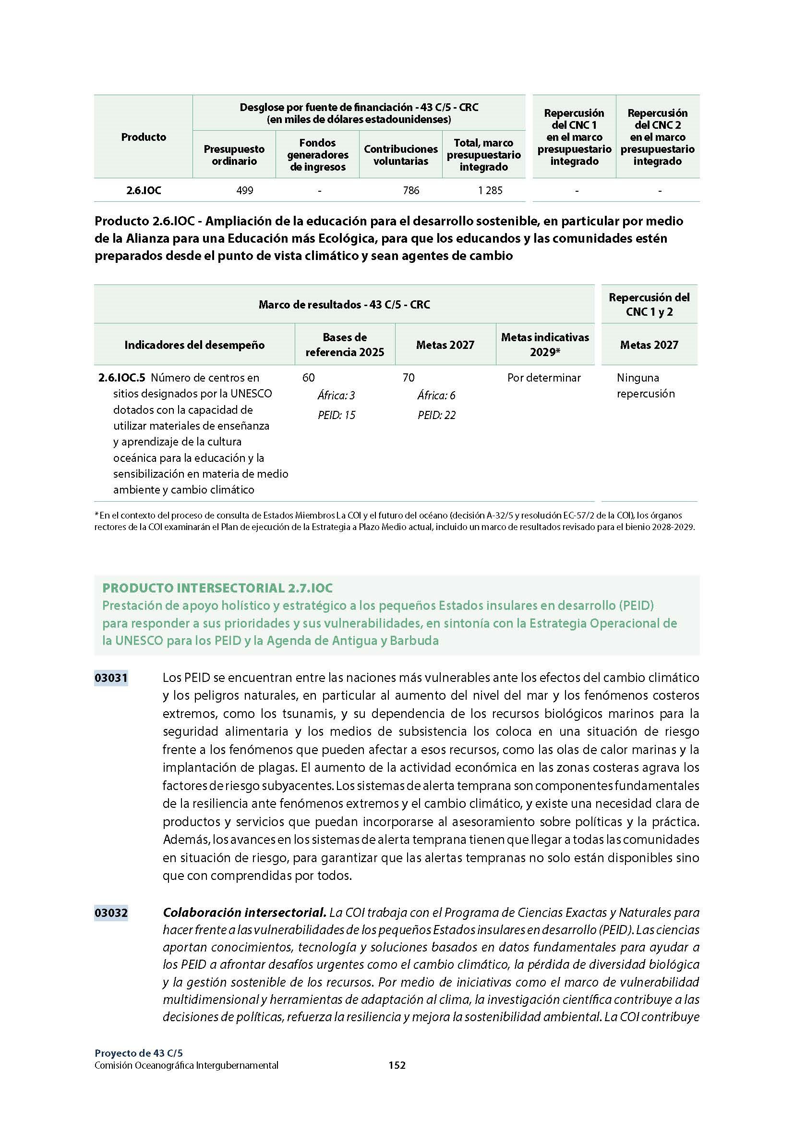

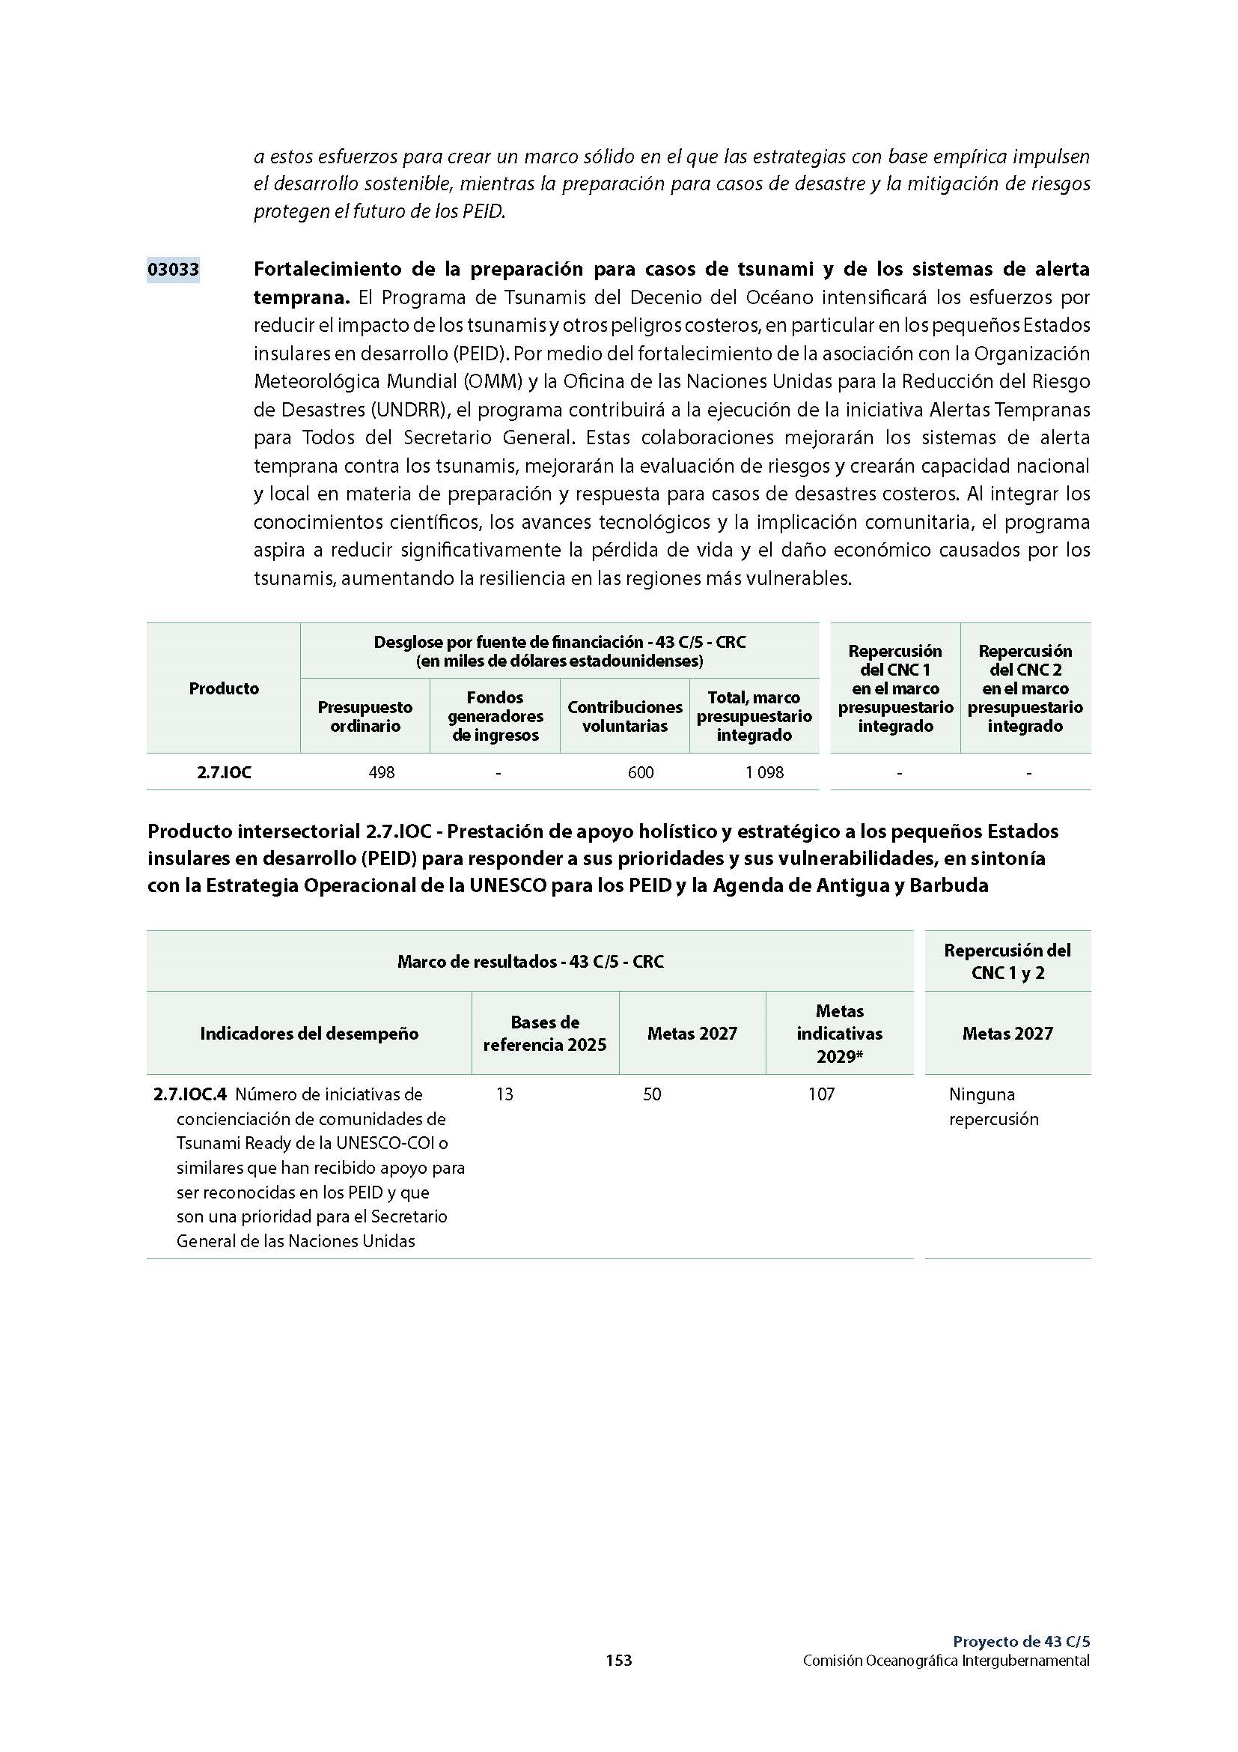
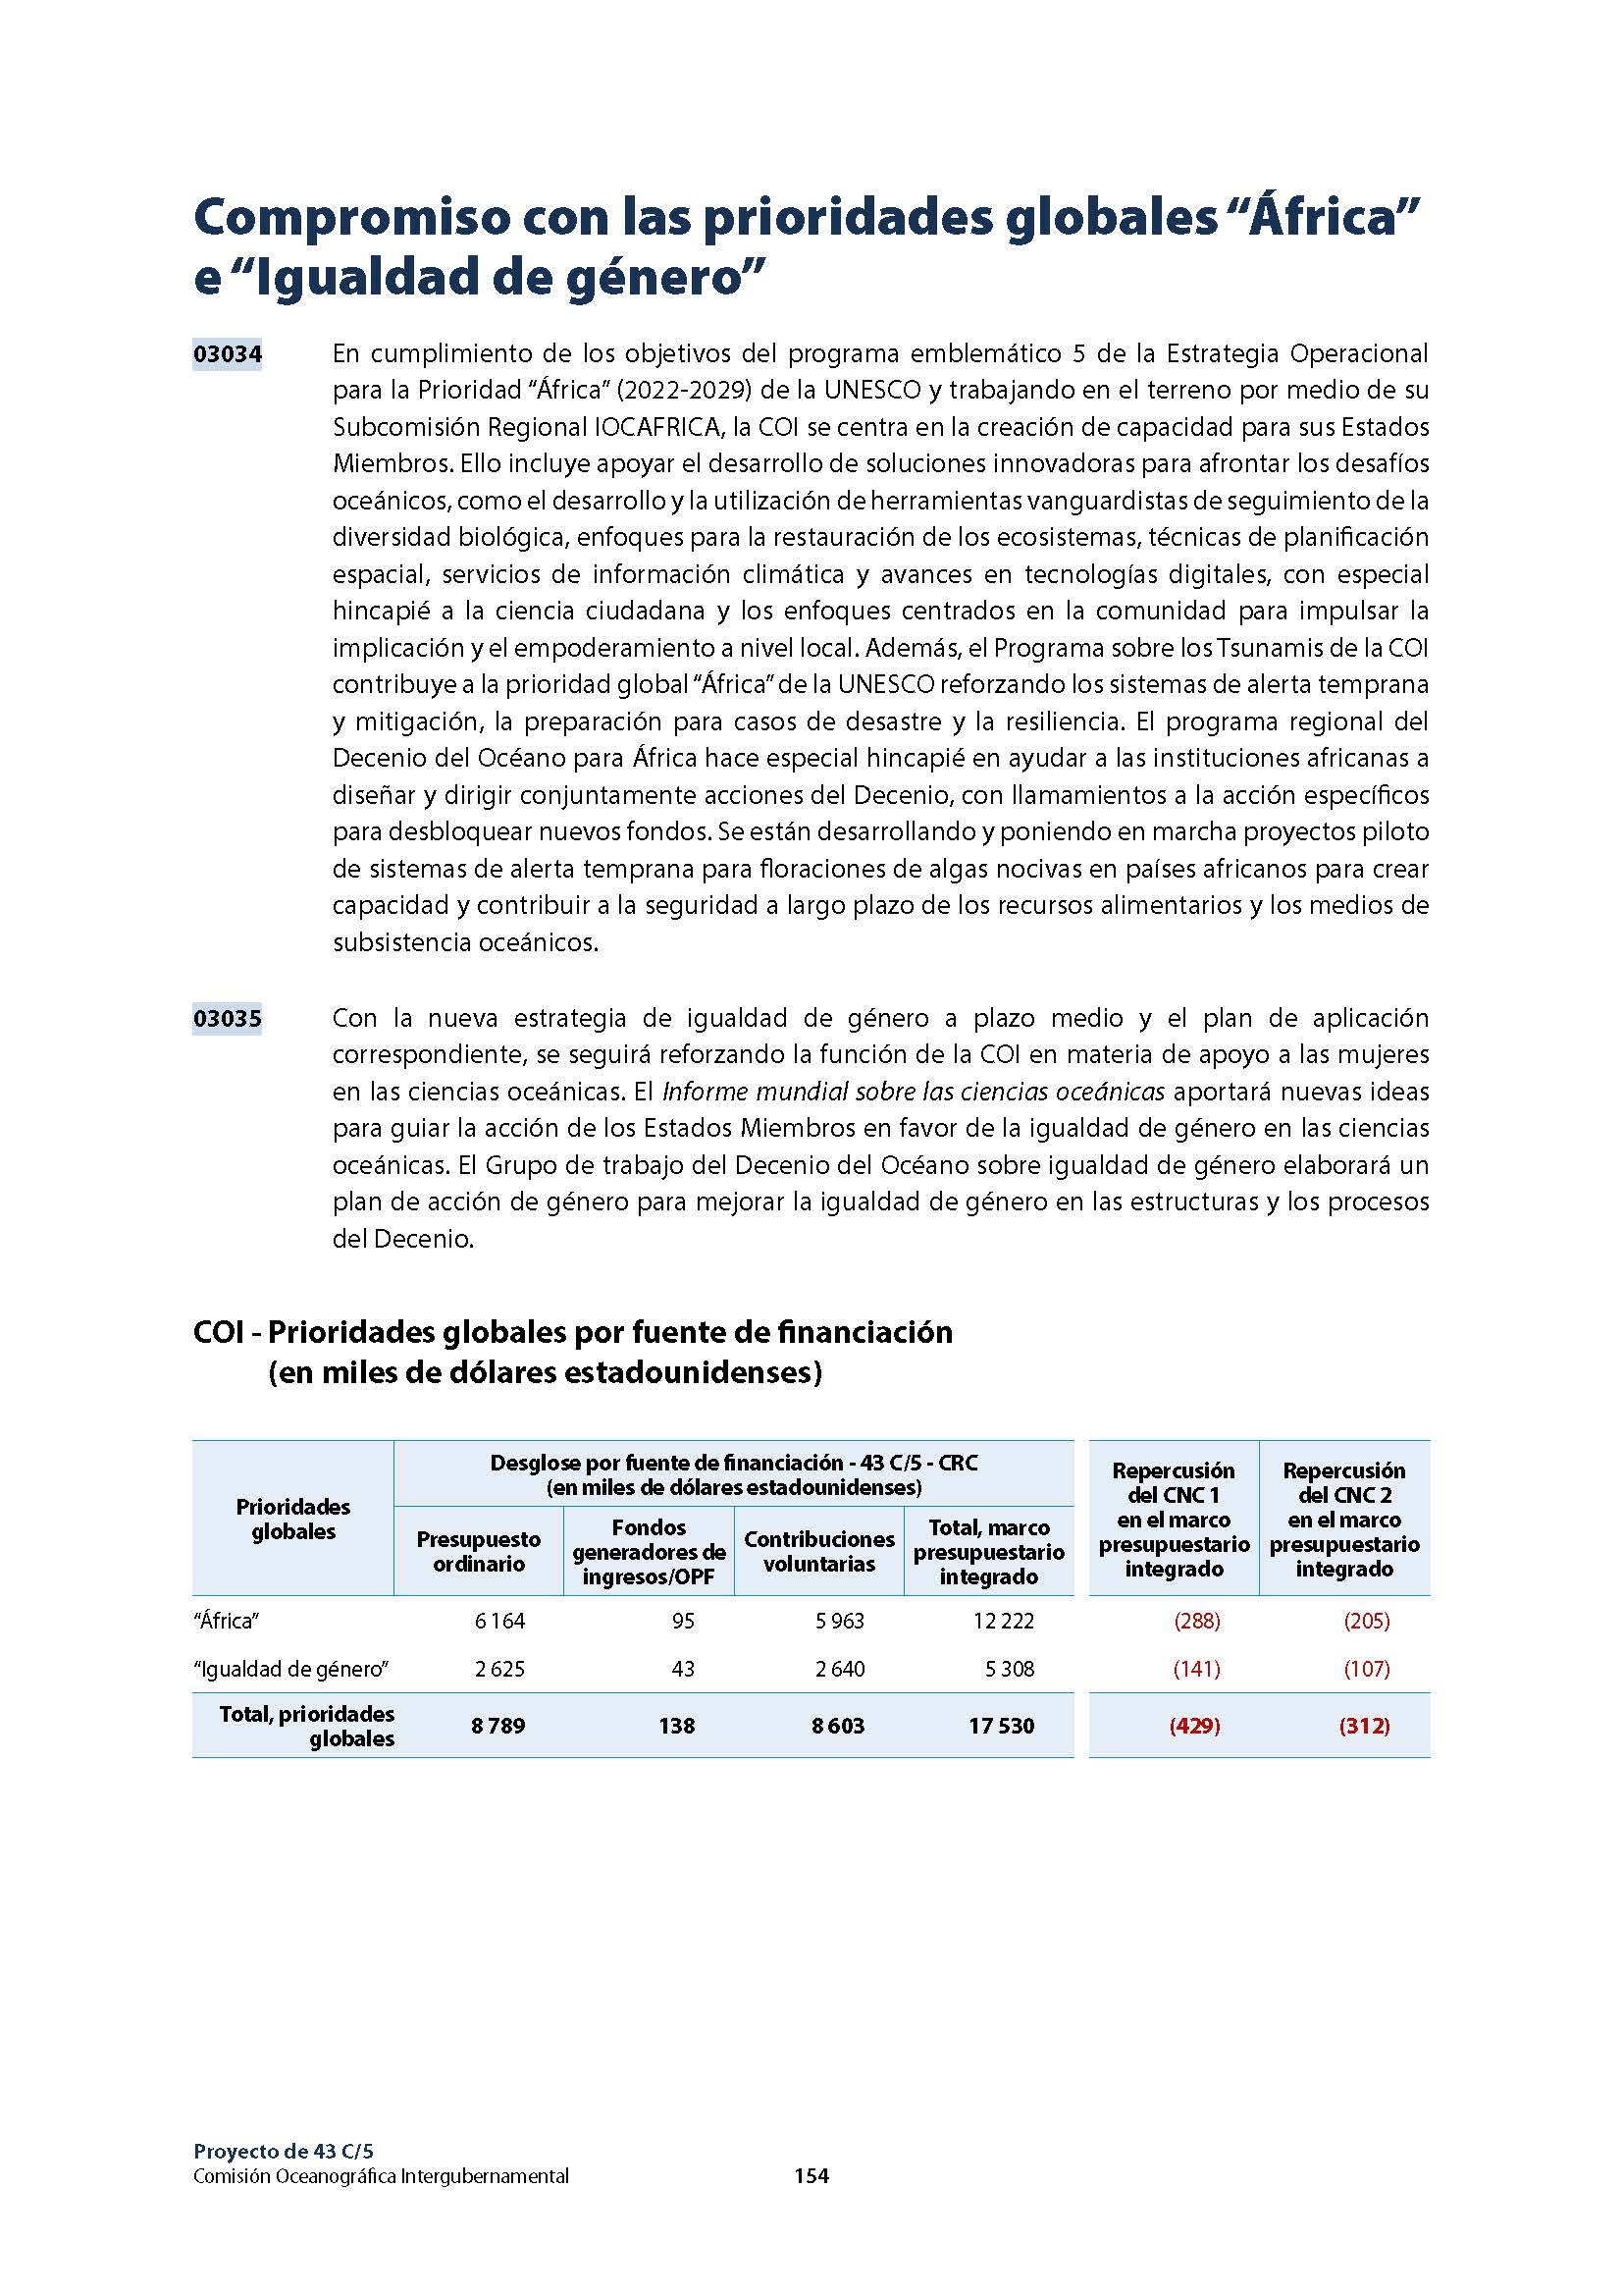
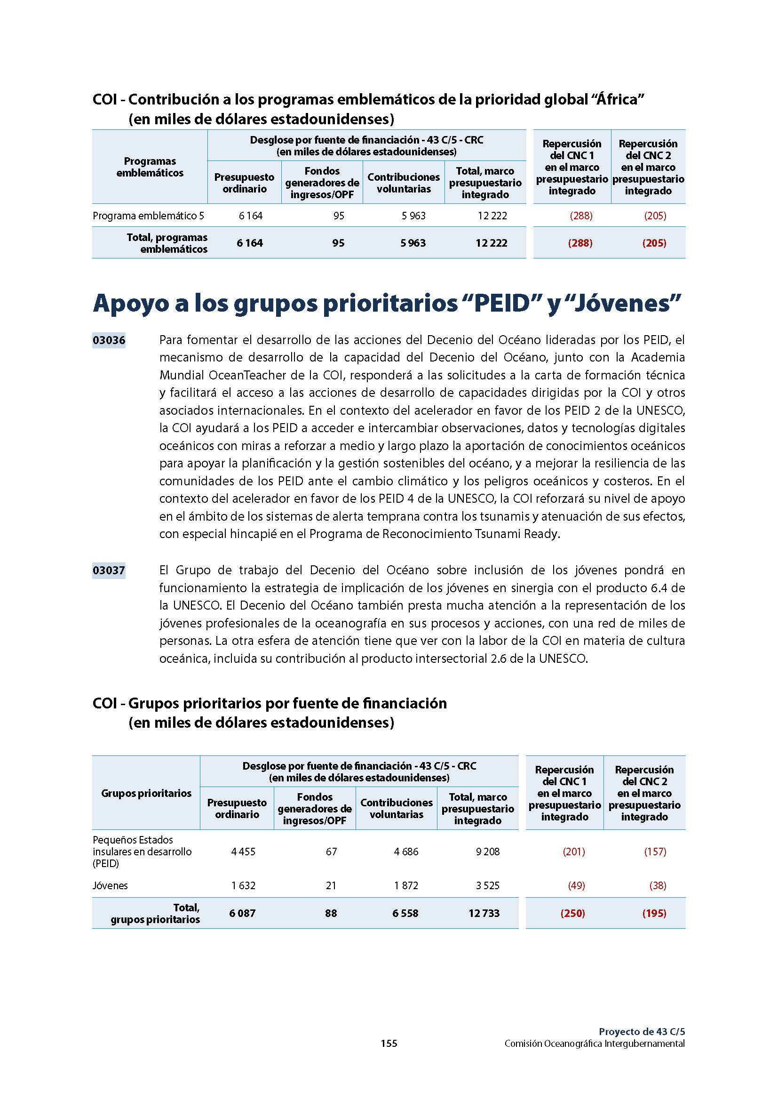
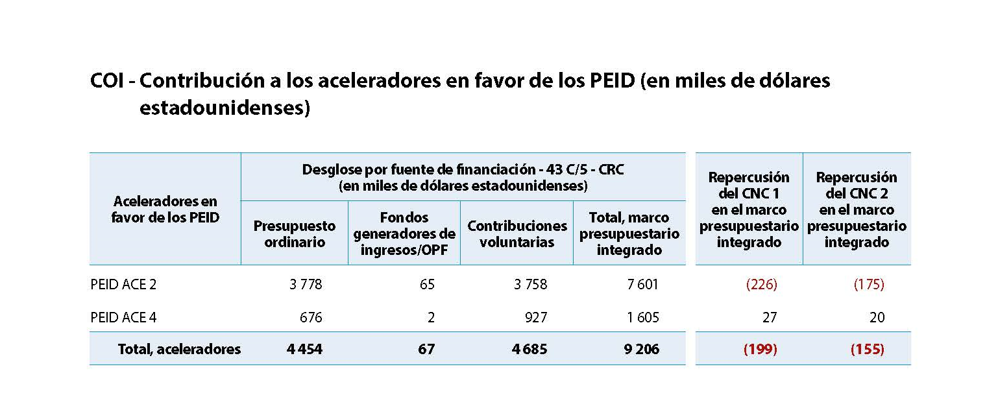

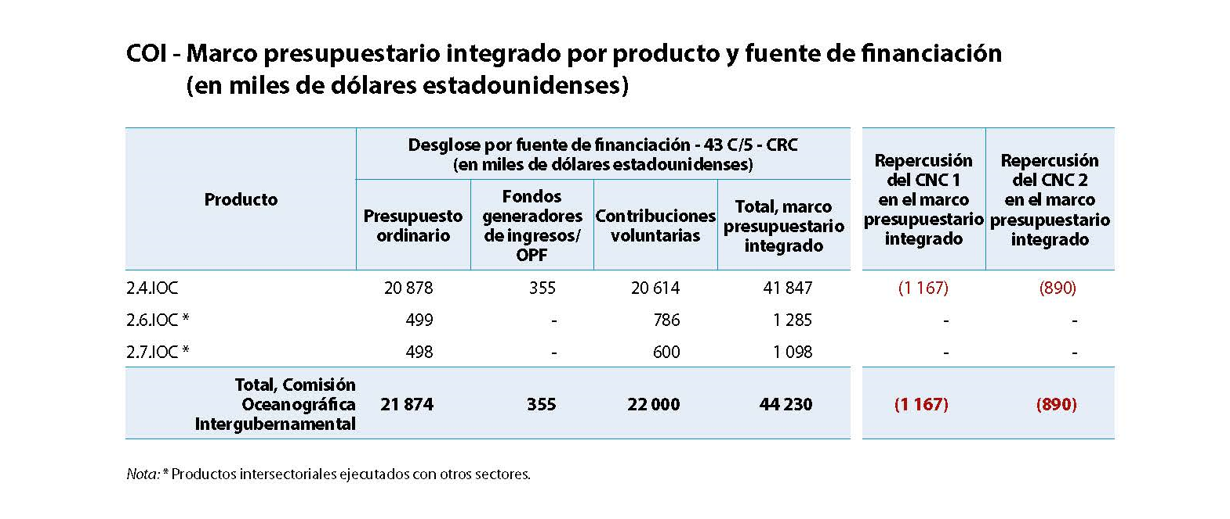

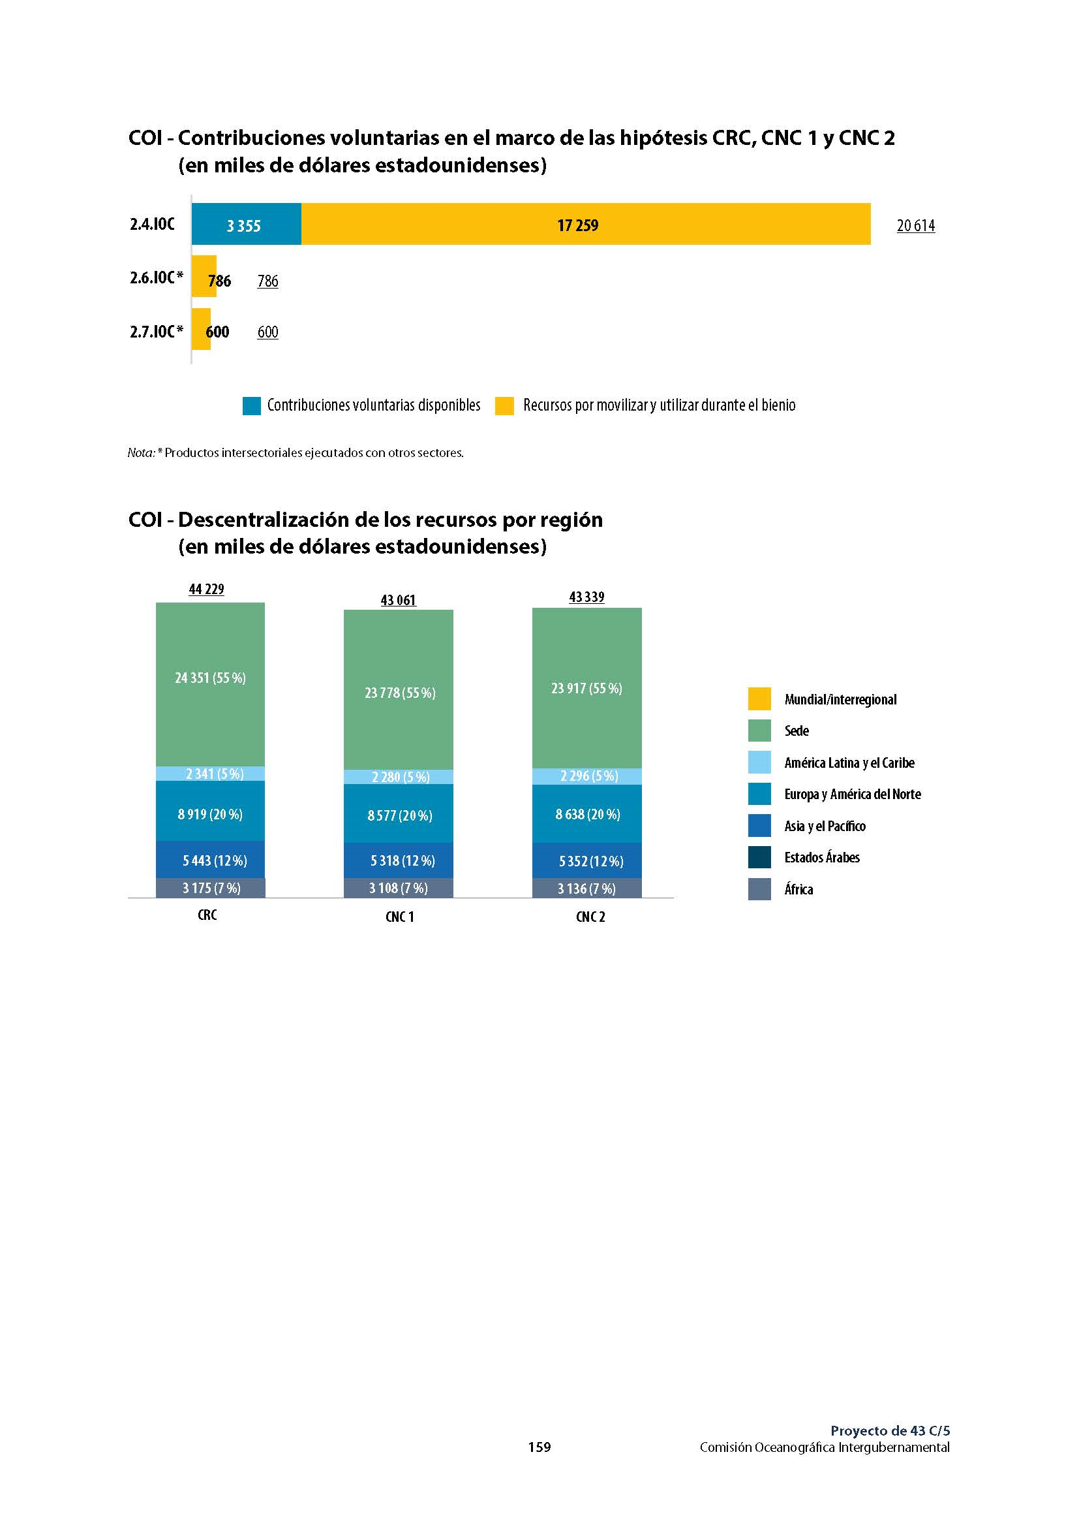
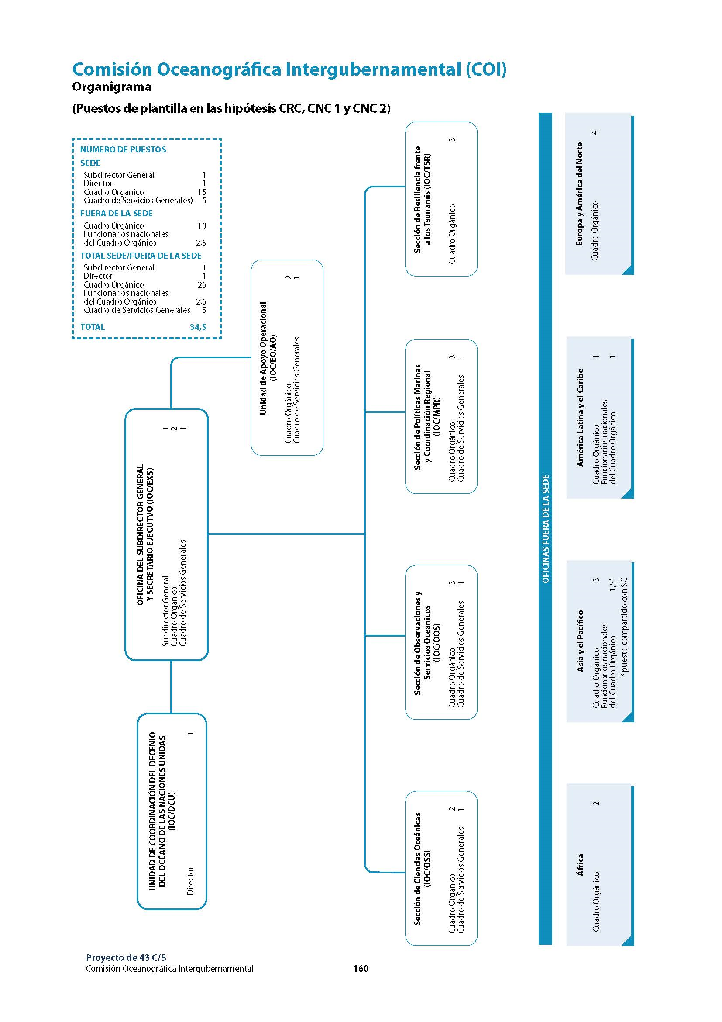
Parte II
PLAN DE TRABAJO DETALLADO DE LA COI PARA 2026-2027
Basado en las prioridades formuladas por los Estados Miembros en las resoluciones A-32/4 y EC-57/2 de la COI
- Al elaborar sus propuestas de planes de trabajo detallados para el primer bienio del último cuatrienio de su actual Estrategia a Plazo Medio (2022-2029), la Secretaría de la COI se guio por el enunciado de misión, la visión y los objetivos de alto nivel de la Comisión.
- Este programa se sitúa en un momento crítico, que corresponde a la segunda mitad de la ejecución del Decenio del Océano y la recta final para el logro de los ODS de la Agenda 2030, y refleja las prioridades de los Estados Miembros reafirmadas en las resoluciones y decisiones de los órganos rectores de la COI.
- En este contexto, y a la espera del resultado de la consulta “La COI y el futuro del océano”, actualmente en curso, que influirá también en el proceso y podrá dar lugar a ajustes en futuras reuniones de los órganos rectores, se propone que la labor de la COI en el primer bienio del 43 C/5 se centre en:
- la consecución del producto de la Comisión, a saber:
“Prestación de un apoyo fundamental a los Estados Miembros para fortalecer su capacidad de realizar investigaciones científicas marinas, generar conocimientos y elaborar y aplicar herramientas, servicios y políticas basados en la ciencia a fin de invertir el deterioro de la salud del océano y acelerar la transición hacia una gestión sostenible de los riesgos y las oportunidades relacionados con el océano”;
- otorgando prioridad a los siguientes ámbitos de acción principales:
- Ampliar y mantener la infraestructura del Sistema Mundial de Observación del Océano (GOOS) para atender las necesidades de los usuarios, incluidas las de los propios Estados Miembros, y proporcionar datos e información para apoyar la aplicación de las convenciones y los marcos de las Naciones Unidas, en particular los relacionados con el clima, la biodiversidad y la salud del océano;
- Ampliar el Sistema de Datos e Información Oceanográficos (ODIS) y el Sistema de Información sobre la Biodiversidad del Océano (OBIS) para lograr una cobertura mundial, y poner en funcionamiento una arquitectura coordinada de datos de la COI;
  - Fortalecer la coordinación en relación con la biodiversidad marina para prestar un mejor apoyo a los Estados Miembros en el cumplimiento de los compromisos para la aplicación del Marco Mundial de Biodiversidad de Kunming-Montreal y el Acuerdo relativo a la Conservación y el Uso Sostenible de la Diversidad Biológica Marina de las Zonas Situadas Fuera de la Jurisdicción Nacional, así como los marcos normativos regionales;
  - Fomentar el logro del objetivo del Programa de Tsunamis de que el 100 % de las comunidades en situación de riesgo estén preparadas frente a los tsunamis e iniciar la planificación y la implantación de sistemas más amplios de alerta temprana contra peligros múltiples para apoyar la resiliencia climática, la gestión sostenible de la biodiversidad y los ecosistemas y la seguridad alimentaria;
  - Apoyar la planificación y gestión sostenibles del océano, en particular reforzando los mecanismos regionales de ejecución y actuando como asociado mundial en materia de conocimientos para el cumplimiento de los compromisos de los Estados Miembros de elaborar y aplicar planes oceánicos sostenibles;
  - Aumentar la capacidad de los Estados Miembros para participar en los programas de la COI y beneficiarse de ellos, prestando especial atención a África y los PEID;
  - Mejorar la ejecución del Decenio del Océano para aumentar la repercusión colectiva de los programas y proyectos del Decenio dirigidos por la COI y por sus asociados a fin de fundamentar la toma de decisiones de la sociedad a todas las escalas y sentar las bases del legado del Decenio después de 2030;
- y contribuyendo al logro de los productos intersectoriales de la UNESCO relativos a la educación ambiental y las alertas tempranas para todos, prestando especial atención a los PEID.
- La labor en estos ámbitos de acción dependerá de la inversión de los Estados miembros en observaciones y ciencias oceánicas y, a su vez, servirá para demostrar los beneficios sociales y económicos de esas inversiones. Los esfuerzos se verán respaldados por medidas transversales en materia de desarrollo de capacidades, cultura oceánica y comunicación estratégica.
- Los productos de evaluación y síntesis de conocimientos dirigidos por la COI, así como las contribuciones de la COI a otros productos dirigidos por asociados, serán elementos clave para proporcionar información a escala mundial y regional a través de la interfaz ciencia-política-sociedad. Las medidas se adaptarán a las necesidades regionales y se centrarán específicamente en grupos prioritarios como África, los PEID y los jóvenes profesionales del océano. Se procurará activamente establecer alianzas dentro y fuera del sistema de las Naciones Unidas, y fortalecerlas, para velar por la ejecución eficaz de la labor de la COI.
- Con su visión de “el océano que necesitamos para el futuro que queremos”, el Decenio del Océano, coordinado por la COI, seguirá proporcionando un marco general para que los programas de la COI innoven y experimenten enfoques transformadores para la generación de conocimientos oportunos, pertinentes y elaborados de forma conjunta que puedan aplicarse directamente a la toma de decisiones. El Decenio del Océano potencia la capacidad de los programas de la COI para funcionar de manera innovadora, con nuevos asociados y centrándose en cuestiones emergentes, lo que permite construir los cimientos de la COI del futuro, para el periodo posterior al Decenio. El Decenio del Océano seguirá poniendo de relieve los beneficios sociales de la COI y sus programas y contribuyendo a la evolución de las ciencias oceánicas de modo que tengan la capacidad de ir más allá del diagnóstico de los problemas existentes o emergentes y puedan formular de manera conjunta soluciones eficaces para su aplicación por diversos agentes de la sociedad. La labor de consulta solicitada por el Consejo Ejecutivo en el marco del proceso “La COI y el futuro del océano” permitirá aprovechar los conocimientos y la experiencia generados por medio del Decenio del Océano para responder a la evolución de las necesidades y expectativas de los Estados Miembros.
- De conformidad con las resoluciones A-32/4 y EC-57/4 de la COI, este Proyecto de Programa y Presupuesto para 2026-2027 refleja las prioridades de la COI en materia de observaciones sostenidas a largo plazo y de gestión de datos e información, considerando que la COI aspira a generar y aplicar conocimientos científicos para alcanzar los siguientes objetivos de alto nivel, velando especialmente por que todos los Estados Miembros tengan la capacidad de lograrlos:
- Un océano saludable y mantenimiento de los servicios de los ecosistemas oceánicos;
- Sistemas de alerta eficaces y preparación frente a los tsunamis y otros peligros relacionados con el océano;
- Resiliencia ante el cambio climático y contribución a su mitigación;
- Servicios basados en la ciencia para la economía oceánica sostenible;
- Prospectiva sobre cuestiones emergentes en el ámbito de las ciencias oceánicas.
- La consecución de los objetivos de alto nivel se organiza en un marco de seis funciones —A. Investigación oceánica; B. Sistemas de observación/gestión de datos; C. Alerta temprana y servicios; D. Evaluación e información para la formulación de políticas; E. Gestión sostenible y gobernanza; F. Desarrollo de capacidades— que se llevan a cabo a través de los programas de la propia COI o copatrocinados por la Comisión, y mediante la labor de los órganos subsidiarios regionales y técnicos de la COI.
Propuesta de un nuevo marco de resultados específico de la COI
- Sobre la base de las conclusiones de la evaluación de la gobernanza y la gestión de la COI, los resultados preliminares de la primera fase de la consulta “La COI y el futuro del océano” y las consultas mantenidas con los programas de la COI, se propone que la Comisión elabore un marco de resultados nuevo y específico que se adecue en mayor medida a la Estrategia a Plazo Medio. Esto permitirá a la COI realizar un mejor seguimiento de los avances logrados en la consecución de la Estrategia a Plazo Medio en el periodo 2026-2027.
- La participación y las aportaciones de los Estados Miembros serán primordiales para la formulación de un nuevo marco de resultados.
- El marco de resultados incluye subobjetivos e indicadores clave del desempeño para cada objetivo de alto nivel. Mediante una combinación de informes cualitativos y cuantitativos, el marco de resultados permitirá hacer un seguimiento de la situación, las carencias y las necesidades en relación con el apoyo de la COI a los Estados Miembros. El marco se centra expresamente en la función de la COI de proporcionar observaciones, datos, productos y servicios para apoyar la investigación científica con el fin de fundamentar la toma de decisiones. Por tanto, los subobjetivos y los indicadores clave del desempeño que figuran en el marco de resultados se han seleccionado para valorar los progresos realizados en todos los programas de la COI que contribuyen al logro de los objetivos de alto nivel, y no están destinados a valorar parámetros relacionados con el estado del océano, los ecosistemas oceánicos o las comunidades que dependen del océano, que se recogen en otras evaluaciones realizadas tanto por la COI como por sus asociados. Los indicadores clave del desempeño se han seleccionado para reflejar los principales ámbitos de contribución de las funciones a los subobjetivos, o para destacar cuestiones específicas que merecen un seguimiento en el próximo bienio.
- El marco de resultados seguirá perfeccionándose en consonancia con los resultados del proceso de consulta “La COI y el futuro del océano” y los debates de la 33ª reunión de la Asamblea de la COI.

Objetivos de alto nivel de la Estrategia a Plazo Medio de la COI
Subobjetivos basados en una combinación de la lista de puntos de cada objetivo de alto nivel de la Estrategia a Plazo Medio de la COI (provisionalmente tres por cada objetivo)
Indicadores clave del desempeño relativos a toda la cadena de valor de la COI para apoyar:
- la generación de conocimientos;
- el intercambio de conocimientos;
- la aplicación de conocimientos.

Proyecto de marco de resultados de la COI para 2026-2027
Objetivos de alto nivel | Subobjetivos
1. Un océano saludable y mantenimiento de los servicios de los ecosistemas oceánicos | 1.1 Mejora de las observaciones y los datos para aumentar la comprensión de la vulnerabilidad del océano ante los factores de perturbación múltiples | 1.2 Mejora del acceso a conocimientos científicos adaptados a las necesidades regionales y nacionales para fundamentar la gestión sostenible de los ecosistemas | 1.3 Mejora de la aplicación de los mejores enfoques, prácticas y herramientas para la gestión basada en los ecosistemas
Indicadores clave del desempeño y metas | Número de Estados Miembros que recopilan y gestionan datos FAIR de variables oceánicas esenciales sobre biodiversidad y ecosistemas de manera regular y por medio del GOOS, el ODIS y el OBIS  Meta para 2027: 100  Incremento del número de conjuntos de datos de acceso abierto sobre biodiversidad a disposición de los Estados Miembros en el OBIS  Meta para 2027: incremento de 700 | Número de métodos y productos de evaluación mundiales y regionales que se refieren a los ecosistemas oceánicos y la vulnerabilidad a los factores de perturbación múltiples, desglosados por contribuciones de la COI o dirigidas por la COI  Meta para 2027: 3  Número de Estados Miembros que utilizan el ODIS para conocer y consultar datos e información oceanográficos  Meta para 2027: 50 | Número de directrices/herramientas de planificación y gestión sostenibles del océano (incluida la planificación espacial marina) que se refieren específicamente a enfoques de gestión basada en los ecosistemas, cuestiones relativas a la biodiversidad o factores de perturbación múltiples del océano  Meta para 2027 (planificación espacial marina): 5  Meta para 2027 (planificación sostenible del océano): 2  Número de iniciativas de desarrollo de capacidades proporcionadas a los Estados Miembros para el cumplimiento de los compromisos nacionales relacionados con la biodiversidad en virtud de acuerdos multilaterales como el Convenio sobre la Diversidad Biológica y el Acuerdo relativo a la Conservación y el Uso Sostenible de la Diversidad Biológica Marina de las Zonas Situadas Fuera de la Jurisdicción Nacional  Meta para 2027: 5
2. Sistemas de alerta eficaces y preparación frente a los tsunamis y otros peligros relacionados con el océano | 2.1 Mejora de las observaciones y los datos oceánicos para sustentar la modelización y la predicción de los peligros oceánicos | 2.2 Mayor acceso a los productos de datos e información para la planificación costera y la atenuación de los peligros | 2.3 Mejora de la aplicación de herramientas de apoyo a la toma de decisiones adaptadas al plano regional o nacional, en particular sistemas de alerta temprana y atenuación de peligros múltiples
Indicadores clave del desempeño y metas | Número de Estados Miembros que contribuyen al fomento de las observaciones oceánicas y la gestión de los datos FAIR necesarios para la vigilancia de los tsunamis y otros peligros relacionados con el océano por medio del GOOS y el ODIS  Metas para 2027: 134 (tsunamis-geofísica), 94 (África: 12; PEID: 14) (peligros hidrometeorológicos), 25 (factores de perturbación del océano) | Número de Estados Miembros que realizan investigaciones oceánicas destinadas a apoyar los sistemas de predicción y alerta temprana de tsunamis y otros peligros costeros y oceánicos, como el aumento del nivel del mar, las olas de calor marinas, la acidificación del océano, las floraciones de algas nocivas y las especies plaga  Metas para 2027: 20 (tsunamis), 20 (peligros hidrometeorológicos), 10 (aumento del nivel del mar), 25 (factores de perturbación del océano) | Número de Estados Miembros que han recibido apoyo para experimentar o implantar sistemas de alerta temprana contra tsunamis u otros sistemas respaldados por la COI, en particular mediante iniciativas de desarrollo de capacidades  Meta para 2027: 100 [África: 15; PEID: 20]  Número de comunidades que han recibido el reconocimiento Tsunami Ready  Meta para 2027: 200 comunidades de 48 Estados Miembros (África: 5 Estados Miembros; PEID: 21 Estados Miembros)

3. Resiliencia ante el cambio climático y contribución a su mitigación | 3.1 Mejora de las observaciones y los datos para aumentar la comprensión científica de la dimensión oceánica del cambio climático | 3.2 Mejora del acceso a los conocimientos científicos sobre las repercusiones del cambio climático en el océano y sobre las soluciones climáticas basadas en el océano | 3.3 Mejora de la aplicación de herramientas idóneas para que los Estados Miembros integren las cuestiones oceánicas en los planes nacionales de adaptación y en las contribuciones determinadas a nivel nacional
Indicadores clave del desempeño y metas | Número de Estados Miembros que recopilan y gestionan datos FAIR de variables oceánicas esenciales sobre el clima de manera regular y por medio del GOOS o el ODIS  Meta para 2027: 80  Número de Estados Miembros beneficiarios de desarrollo de capacidades para realizar y gestionar observaciones relacionadas con tendencias del cambio climático, en particular la acidificación del océano y el aumento del nivel del mar  Meta para 2027: 100 [África: 15; PEID: 29] | Número de Estados Miembros que participan en redes de investigación sobre el clima oceánico, en particular sobre la acidificación y la desoxigenación del océano y el carbono azul  Meta para 2027: 115 (África: 29, PEID: 21) | Número de Estados Miembros que han recibido apoyo para integrar las cuestiones oceánicas en las contribuciones determinadas a nivel nacional o en los planes nacionales de adaptación, en particular mediante iniciativas de desarrollo de capacidades  Meta para 2027: 5
4. Servicios basados en la ciencia para la economía oceánica sostenible | 4.1 Mejora de la base empírica sobre los beneficios sociales y económicos de la inversión en ciencias oceánicas e infraestructuras conexas | 4.2 Mejora de la difusión de conocimientos científicos pertinentes entre las industrias marinas y los agentes económicos | 4.3 Mejora de la aplicación de herramientas idóneas de planificación y gestión sostenibles del océano basadas en el conocimiento
Indicadores clave del desempeño y metas | Número de productos del conocimiento, estudios monográficos y análisis que contribuyen a la base empírica sobre los beneficios sociales, ambientales y económicos de la inversión en ciencias oceánicas e infraestructuras conexas, desglosados por contribuciones de la COI o dirigidas por la COI  Meta para 2027: 5  Número de Estados Miembros que aportan información al Informe mundial sobre las ciencias oceánicas en relación con la inversión en ciencias oceánicas e infraestructuras conexas  Meta para 2027: 75 (África: 21; PEID: 10) | Número de alianzas/redes con agentes del sector privado relacionadas con las ciencias oceánicas, la cooperación en materia de datos y la generación conjunta de conocimientos  Meta para 2027: 5 | Número de Estados Miembros que han recibido apoyo al participar en actividades dirigidas por la COI en materia de planificación y gestión sostenibles del océano (incluida la planificación espacial marina), en particular mediante iniciativas de desarrollo de capacidades  Meta para 2027 (planificación espacial marina): 125 (África: 32; PEID: 22)  Meta para 2027 (planificación sostenible del océano): 20
5. Prospectiva sobre cuestiones emergentes en el ámbito de las ciencias oceánicas | 5.1 Mejora de la capacidad y los procesos para prever y priorizar cuestiones emergentes en materia de ciencias y tecnologías oceánicas | 5.2 Mejora de la difusión de conocimientos científicos sobre las cuestiones emergentes prioritarias en el ámbito de las ciencias oceánicas | 5.3 Mejora de la capacidad para integrar y atender las cuestiones emergentes prioritarias en la toma de decisiones
Indicadores clave del desempeño y metas | Número de Estados Miembros, incluso a través de las alianzas regionales del GOOS, que emprenden procesos de planificación o evaluación de riesgos para que los sistemas de observación se puedan adaptar a las cuestiones científicas y tecnológicas emergentes  Meta para 2027: 5 | Número de productos de evaluación mundiales y regionales que se refieren a las cuestiones emergentes en el ámbito de las ciencias oceánicas, desglosados por contribuciones de la COI o dirigidas por la COI  Meta para 2027: 3 | Número de iniciativas de desarrollo de capacidades sobre cuestiones emergentes en el ámbito de las ciencias oceánicas  Meta para 2027: 2

ELEMENTOS PRINCIPALES DE LA EJECUCIÓN DEL PROGRAMA POR FUNCIONES
Función A - Investigación oceánica
Prioridades para 2026-2027
- Las actividades relativas a la función A seguirán centrándose en el fomento de la colaboración internacional para generar nuevos conocimientos, plasmar esos conocimientos en productos destinados a fundamentar la toma de decisiones y la formulación de políticas y desarrollar las capacidades de investigación sobre los temas que son objeto de las actividades de esta función. Entre ellas figuran actividades centradas en la variabilidad climática y oceánica, la acidificación y la desoxigenación del océano, el carbono azul y el ciclo del carbono oceánico en general, así como los factores de perturbación del océano y su incorporación a los procesos multilaterales y a la próxima generación de marcos de apoyo financiero y de contabilidad en relación con el clima y la biodiversidad. Las alianzas estratégicas seguirán aportando una cobertura y una participación científicas y geográficas amplias. Los recursos se destinarán principalmente a la financiación de grupos de expertos, la coordinación de redes internacionales y la participación directa, así como al desarrollo de capacidades específicas. Se prestará un apoyo constante a los programas del Decenio del Océano que se coordinan en el marco de esta función y de las sinergias con el Decenio de Acción de las Naciones Unidas para las Ciencias Criosféricas, especialmente en relación con el copatrocinio del Programa Mundial de Investigaciones Climáticas.
Principales entregables
- Integración de predicciones climáticas en los procesos del IPCC.
- Ampliación de la Red Mundial de Observación de la Acidificación del Océano y de la Red Mundial de Observación del Oxígeno, en particular mediante la movilización de los Estados africanos y los PEID.
- Metodologías y normas para la medición del carbono (incluido el carbono azul), la acidificación y la desoxigenación del océano y la atribución de los efectos de los factores de perturbación en el medio marino.
- Establecimiento de una base de datos y un atlas mundiales sobre el oxígeno (GO2DAT) en el marco del Decenio del Océano de las Naciones Unidas.
- Libros blancos estratégicos, documentos de orientación y resúmenes para los encargados de la formulación de políticas sobre el cambio climático, el carbono oceánico, los ecosistemas costeros de carbono azul y los factores de perturbación antropogénicos y sus efectos.

Función B - Sistemas de observación y gestión de datos
Intercambio Internacional de Datos e Información Oceanográficos (IODE)
Prioridades para 2026-2027
  - Aumentar el número de entidades nacionales y de otra índole que participan en el intercambio internacional de datos e información oceanográficos mediante la red de centros de datos del IODE, el Sistema de Datos e Información Oceanográficos (ODIS) de la COI y el Sistema de Información sobre la Biodiversidad del Océano (OBIS).
  - Mantener y seguir elaborando productos mundiales de datos e información en línea como AquaDocs, OceanExpert, el Sistema de Mejores Prácticas Oceánicas y el Catálogo de Fuentes del ODIS (ODISCat).
  - Iniciar la ejecución de la acción del Decenio sobre datos oceánicos para 2030, ampliando el ecosistema de datos sobre el océano.
  - Aumentar el volumen de contenidos de calidad (datos, información y conocimientos) que los Estados Miembros y otros asociados comparten y tienen a su disposición para sustentar su planificación y gestión sostenibles del océano.
  - Alentar a los centros de datos del IODE a elaborar conjuntamente actividades nacionales centradas en los usuarios que proporcionen los productos y servicios necesarios para la planificación y gestión sostenibles del océano y contribuyan a la toma de decisiones, la presentación de informes sobre los ODS y otros mecanismos y marcos de presentación de informes.
  - Facilitar que los Estados Miembros participen activa y equitativamente en las actividades del programa del IODE y se beneficien de ellas a través de la Academia Mundial OceanTeacher y de las mejores prácticas, directrices y metodologías del IODE en materia de gestión e intercambio de datos e información oceanográficos.
Principales entregables
- Sistemas mundiales de datos e información oceanográficos que proporcionen datos e información oceanográficos fiables, de calidad controlada y archivados de forma segura.
- Habilitación de los Estados Miembros para que compartan y utilicen datos e información oceanográficos de calidad y aplicables a la presentación de informes sobre los ODS, las contribuciones al Informe mundial sobre las ciencias oceánicas y al Informe sobre el estado del océano y otros mecanismos de presentación de informes y marcos jurídicos.
Sistema Mundial de Observación del Océano (GOOS)
Prioridades para 2026-2027
- La atención seguirá centrada en la coordinación del Sistema Mundial de Observación del Océano (GOOS), mediante el fortalecimiento de la coordinación y las alianzas necesarias para favorecer un sistema de observación del océano integrado, idóneo y permanente que responda a las necesidades de los Estados Miembros. Esta labor contribuye al logro del producto de la COI, así como de los cinco objetivos de alto nivel de la Estrategia a Plazo Medio de la COI para 2022-2029, y tiene en cuenta la necesidad de prestar apoyo a cada uno de los componentes del GOOS —patrocinadores, Comité de Dirección, los tres grupos de expertos sobre las variables oceánicas esenciales, redes de observación, grupos de coordinación, alianzas regionales, coordinadores nacionales y asociados—, con objeto de contribuir al establecimiento de un sistema integrado e idóneo que proporcione datos relacionados con las predicción, el clima, la salud del océano y los ecosistemas.

- En relación con el GOOS, los objetivos principales son los siguientes:
  - Coordinación y gestión del GOOS teniendo en cuenta todos sus componentes.
  - Integración, diseño, desarrollo y ejecución del sistema de observación.
  - Mantenimiento y refuerzo de la integración y el suministro de datos.
  - Ejecución del sistema: 1) a escala nacional y regional y 2) y para fines aplicados.
  - Divulgación: proyectos, asociados y comunicación.
  - Reforma del GOOS.
Principales entregables
- Liderazgo y planificación estratégicos para apoyar y mejorar la coordinación y la ejecución respecto a todos los componentes del GOOS.
- Plan del GOOS sobre la biodiversidad, coordinado con el OBIS.
- Plan del GOOS sobre el carbono.
- Propuesta de un marco internacional de indicadores oceánicos.
- Dirección de la categoría de aplicación del sistema Tierra (ESAC) relativa al océano en el marco del examen continuo de las necesidades de la OMM.
- Plan de arquitectura de datos para toda la COI y productos de demostración.
- Apoyo a los Estados Miembros y a las alianzas regionales para mejorar su capacidad de compartir y utilizar datos sobre las variables oceánicas esenciales y contribuir e informar al GOOS.
- Apoyo a la Junta Mixta de Colaboración OMM-COI, en particular para ampliar la Red Mundial Básica de Observaciones (GBON) de la OMM.
- Fortalecimiento o ampliación de las alianzas con asociados tanto de las Naciones Unidas como de fuera del sistema para favorecer la ejecución del GOOS.
- Examen de la misión, el alcance y la estructura del GOOS y propuesta de reforma.

Función C - Alerta temprana y servicios
Prioridades para 2026-2027
- La atención seguirá centrada en apoyar la colaboración internacional para aportar una contribución directa clave a la aplicación del Marco de Sendái para la Reducción del Riesgo de Desastres (2015-2030) mediante la coordinación de la red intergubernamental de cuatro sistemas regionales de alerta contra los tsunamis y atenuación de sus efectos, la definición de normas mundiales en materia de alerta contra los tsunamis y atenuación de sus efectos y la coordinación de 13 proveedores de servicios sobre tsunamis, que prestan servicios operativos las 24 horas del día.
- Gracias a la coordinación de una amplia red de centros nacionales de alerta contra los tsunamis (NTWC) y puntos de contacto de alerta contra los tsunamis (TWFP), la COI podrá lograr importantes mejoras en la precisión y la puntualidad de las alertas de tsunami. Por medio de una alianza con la Oficina de las Naciones Unidas para la Reducción del Riesgo de Desastres (UNDRR) y otros asociados, la COI procurará lograr el objetivo de aumentar en un 100 %, con respecto al nivel actual, el número de comunidades reconocidas como preparadas para los tsunamis en el marco del Programa de Reconocimiento Tsunami Ready de la UNESCO/COI.
- En el contexto del Plan de Investigación, Desarrollo y Ejecución del Programa de Tsunamis del Decenio del Océano (2024-2030), se apoyará a los Estados Miembros para que desarrollen bases técnicas que permitan integrar servicios relativos a los tsunamis generados a partir de fuentes no sísmicas, como los tsunamis generados por volcanes, y para que elaboren procedimientos operativos integrados de alerta temprana contra peligros geofísicos.
- En el marco de la ejecución de la Estrategia a Plazo Medio de la COI, se llevarán a cabo actividades para apoyar la ampliación de los sistemas de alerta temprana y el desarrollo de capacidades correspondiente. Esto incluye la ampliación de la labor experimental en África centrada en la preparación y la implantación de sistemas de alerta temprana contra floraciones de algas nocivas y la planificación de actividades de apoyo al establecimiento de sistemas de alerta temprana coordinados por la COI para el fomento de la resiliencia climática, la gestión sostenible de los recursos de la biodiversidad y la seguridad alimentaria. Además, se seguirá prestando apoyo al Panel Intergubernamental sobre Floraciones de Algas Nocivas (IPHAB) y a los grupos de expertos transversales de las Naciones Unidas y de organizaciones intergubernamentales (en particular los grupos conjuntos con la OMI, la FAO y el CIEM) centrados en la obtención de resultados sobre las floraciones de algas nocivas, las especies invasoras y las incrustaciones para su uso en la gestión y la toma de decisiones.
Principales entregables
- Quince nuevas estaciones de medición del nivel del mar en África que contribuyen al Sistema Mundial de Observación del Nivel del Mar (GLOSS) en relación con los peligros costeros, incluidos los tsunamis. Restauración de al menos dos estaciones de la red básica del GLOSS en África Septentrional.
- Dos nuevos puntos de contacto de alerta contra los tsunamis (TWFP) en África. Tres nuevos consejos nacionales de Tsunami Ready en África y siete en PEID.
- Reconocimiento por el programa Tsunami Ready de 6 nuevas comunidades en 5 PEID de la región del Caribe, 2 comunidades en 2 PEID del océano Índico y 5 comunidades en 5 PEID del océano Pacífico (en total, 13 nuevas comunidades reconocidas por el programa Tsunami Ready en 12 PEID).
- Intensificación de la cooperación intersectorial con el Sector de Ciencias Exactas y Naturales y la Oficina de la UNESCO para los Estados del Pacífico a fin de fomentar el aprendizaje colectivo para afrontar mejor las amenazas comunes derivadas de riesgos geológicos (terremotos, desprendimientos de tierras, volcanes y tsunamis) en las islas del Pacífico.
- Un plan de ejecución para la ampliación de los sistemas de alerta temprana coordinados por la COI, centrándose en fenómenos como las olas de calor marinas, la acidificación del océano, las floraciones de algas nocivas, las especies plaga y las inundaciones.
- Ampliación de la preparación y la implantación de sistemas de alerta temprana contra floraciones de algas nocivas, incluido un aumento de la capacidad de los Estados Miembros africanos para recopilar, almacenar y aplicar observaciones oceánicas para el establecimiento de sistemas de alerta temprana.
- Libros blancos estratégicos, documentos de orientación, resúmenes para los encargados de la formulación de políticas y mejores predicciones basadas en modelos sobre floraciones de algas nocivas y especies invasoras.

Función D - Evaluación e información para la formulación de políticas
Prioridades para 2026-2027
- Se hará hincapié en fortalecer la participación y las contribuciones de la COI en el marco de iniciativas mundiales de evaluación, como la Evaluación mundial de los océanos, el Grupo Intergubernamental de Expertos sobre el Cambio Climático (IPCC) y la Plataforma Intergubernamental Científico-Normativa sobre Diversidad Biológica y Servicios de los Ecosistemas (IPBES), así como en fortalecer sus propios procesos y productos de evaluación (desde la concepción hasta la difusión), como el Informe sobre el estado del océano, el Informe mundial sobre las ciencias oceánicas y los productos elaborados por conducto del Grupo Mixto de Expertos sobre los Aspectos Científicos de la Protección del Medio Marino (GESAMP). Esto incluirá la determinación e integración de indicadores ambientales y socioeconómicos clave que puedan ser objeto de seguimiento y sobre los que se pueda informar a lo largo del tiempo a través del Informe sobre el estado del océano, y que contribuyan también a otros mecanismos de presentación de informes más amplios, en particular en el marco del Decenio del Océano y la Evaluación mundial de los océanos. Las actividades se centrarán también en seguir desarrollando los métodos, las normas y las capacidades en relación con los procesos nacionales de presentación de informes respecto a las metas 14.1, 14.3 y 14.a de los ODS, así como en racionalizar y simplificar la presentación de informes de los Estados Miembros destinados al Informe mundial sobre las ciencias oceánicas. Se avanzará en las alianzas centradas en la elaboración de una hoja de ruta operacional para hacer frente a los efectos de la contaminación.
- En el marco de reuniones multilaterales como la COP 17 del CDB y las COP 31 y 32 de la CMNUCC, se seguirá apoyando la participación continua en sus respectivos órganos subsidiarios de asesoramiento científico, técnico y tecnológico (OSACTT) y se elaborarán notas de políticas específicas para informar y sensibilizar a los Estados Miembros sobre los últimos descubrimientos científicos y los mensajes clave para avanzar en los resultados de los acuerdos, así como en sus propios marcos nacionales de gestión del océano. Además, se seguirá apoyando la participación continua en el proceso preparatorio asociado al Acuerdo relativo a la Conservación y el Uso Sostenible de la Diversidad Biológica Marina de las Zonas Situadas Fuera de la Jurisdicción Nacional. Se ampliará la colaboración con asociados tanto de las Naciones Unidas como de fuera del sistema para cumplir esta función, entre otras cosas mejorando la aportación científica de las subcomisiones de la COI a los mecanismos regionales de política oceánica pertinentes. Se reforzará la contribución al GEBCO, prestando especial atención a la ampliación de la cobertura mundial de la cartografía de los fondos marinos, aprovechando la labor del Decenio del Océano en este ámbito, mediante la colaboración internacional, la innovación tecnológica, el desarrollo de capacidades y la divulgación.
Principales entregables
- Ampliación de la presentación de informes sobre los indicadores 14.3.1 y 14.a.1 de los ODS y finalización del indicador 14.1.1 de los ODS.
- Tercera edición del Informe mundial sobre las ciencias oceánicas.
- Edición de 2026 del Informe sobre el estado del océano.
- Definición de un conjunto piloto de indicadores para su inclusión en el Informe sobre el estado del océano y mayor incorporación en la Evaluación mundial de los océanos.
- Participación continua en procesos multilaterales, en particular en el marco de la CMNUCC, el CDB y la Comisión Preparatoria para la Entrada en Vigor del Acuerdo relativo a la Conservación y el Uso Sostenible de la Diversidad Biológica Marina de las Zonas Situadas Fuera de la Jurisdicción Nacional.
- Organización de cursos regionales de formación sobre evaluación del océano en dos regiones (África y el Caribe).
- Ejecución de la Estrategia del GEBCO (2024-2030) a través del Comité de Orientación sobre el GEBCO.
- Organización de dos foros regionales sobre ciencia y políticas a través de las subcomisiones regionales de la COI.
- Evaluación de las necesidades de los usuarios finales en relación con los datos y la información esenciales para apoyar la aplicación de la planificación y gestión sostenibles del océano.
Función E - Gestión sostenible y gobernanza
Prioridades para 2026-2027
- La COI aprovechará su liderazgo en materia de planificación espacial marina (PEM) para prestar apoyo técnico en los planos nacional y regional, colaborando estrechamente con sus subcomisiones regionales. La ejecución de una estrategia para toda la COI sobre la planificación y gestión sostenibles del océano, así como del programa del Decenio del Océano dedicado a esta cuestión, permitirán determinar las necesidades de los usuarios nacionales para orientar la elaboración y aplicación de herramientas de apoyo a la toma de decisiones y el suministro de formación técnica. Se potenciarán las alianzas con el FMAM, el PNUD y la Comisión Europea para ofrecer aplicaciones de gestión basada en los ecosistemas y enfoques de gestión transfronteriza, como los grandes ecosistemas marinos, y reforzar la interfaz ciencia-política a escala regional y nacional. Se harán esfuerzos para poner de relieve la importancia económica y normativa de la cadena de valor integral de las actividades de la COI, con nuevos trabajos sobre métodos para analizar los beneficios de la inversión en ciencias oceánicas.
- La Comisión fortalecerá su relación con otros organismos de las Naciones Unidas por medio de ONU-Océanos y otros acuerdos de asociación, a fin de mejorar la aportación de datos y conocimientos científicos para contribuir a la gobernanza oceánica y a la agenda de desarrollo sostenible. La Comisión renovará su estrategia de comunicación, examinará su declaración de visión y determinará los temas, públicos y canales de comunicación prioritarios, aprovechando el ecosistema del Decenio del Océano. Se potenciará la labor de las subcomisiones regionales mediante la creación de sinergias más estrechas con los mecanismos nacionales y regionales de políticas oceánicas y otros usuarios finales pertinentes de datos científicos, sobre la base de los resultados de la consulta “La COI y el futuro del océano”.
- La Secretaría de la COI seguirá coordinando la ejecución del Decenio del Océano, centrándose en los cuatro pilares principales de actividad, a saber: i) acciones del Decenio; ii) estructuras de gobernanza y coordinación y grupos de trabajo oficiosos; iii) movilización de recursos; y iv) participación de las partes interesadas y divulgación. Al comenzar la segunda mitad de la ejecución del Decenio, y en el periodo previo a la Conferencia del Decenio del Océano de 2027, se redoblarán los esfuerzos para consolidar las repercusiones de la cartera de acciones del Decenio y velar por la integración de la ciencia y los conocimientos en la toma de decisiones. Una de las prioridades clave del próximo periodo será la labor destinada a seguir poniendo en práctica las recomendaciones de la Conferencia del Decenio del Océano 2024 y la aplicación de medidas para abordar las principales conclusiones de la evaluación de mitad de periodo, así como el plan de acción conexo, que se elaborará sobre la base de la respuesta de la dirección.
Principales entregables
- Elaboración y difusión de orientaciones internacionales sobre la inclusión del cambio climático, la conservación y los conocimientos indígenas y locales en los procesos de planificación espacial marina.
- Prestación de apoyo técnico para fomentar la cooperación regional/transfronteriza en la planificación sostenible del océano y apoyo a los procesos nacionales mediante formación y evaluación rápida.
- Formulación de una nueva estrategia de comunicación de la COI.
- Organización de un evento de alto nivel en el marco de la CMNUCC, el CDB y la Conferencia de las Naciones Unidas sobre el Océano en colaboración con los Estados Miembros y asociados (de dentro y fuera de las Naciones Unidas).
- Prestación de asistencia a 8-10 países mediante la evaluación rápida para la planificación espacial marina.
- Aplicación de las medidas prioritarias del plan de acción en respuesta a la evaluación de mitad de periodo del Decenio del Océano.
- Organización de la Conferencia del Decenio del Océano de 2027.
Función F - Desarrollo de capacidades
Coordinación
Prioridades para 2026-2027
- Las actividades se guiarán por las prioridades de la Estrategia de Desarrollo de Capacidades de la COI para 2023-2030, centrándose en la puesta en práctica del plan de ejecución de la Estrategia y la finalización del plan de acción de la COI sobre la cultura oceánica para 2026-2030. Las actividades contarán con el apoyo del centro de desarrollo de capacidades oceánicas de la COI, la plataforma de la Academia Mundial OceanTeacher y la Oficina de Coordinación del Decenio para el desafío 10.
Principales entregables
- Finalización del plan de ejecución de la Estrategia de Desarrollo de Capacidades de la COI para 2023-2030.
- Realización de una encuesta piloto bienal sobre desarrollo de capacidades en estrecha colaboración con las regiones y como contribución al Informe mundial sobre las ciencias oceánicas.
- Ampliación del uso del centro de desarrollo de capacidades de la COI en consonancia con el mecanismo de desarrollo de capacidades del Decenio.
- Reuniones periódicas del Grupo de Expertos sobre Desarrollo de Capacidades para orientar la ejecución, en estrecha colaboración con las secretarías de los órganos subsidiarios regionales, así como con los programas mundiales y los órganos subsidiarios técnicos.
- Mayor difusión de las actividades y los productos de la COI en materia de desarrollo de capacidades, en particular la Estrategia y el plan de ejecución.
- Elaboración de productos como notas de políticas, folletos y otros materiales.

PRIORIDAD GLOBAL “ÁFRICA”
- Los Estados Miembros de África afrontan desafíos singulares en relación con la generación y aplicación de las ciencias y los conocimientos oceánicos para el desarrollo económico sostenible, por lo que son objeto prioritario de los esfuerzos de la COI, en particular a través del Decenio del Océano y su Hoja de Ruta para África, así como de la coordinación que lleva a cabo la Secretaría de la IOCAFRICA.
- Las prioridades principales se centrarán en la mejora de las capacidades regionales en materia de ciencias oceánicas y servicios de datos, aprovechando la experiencia técnica mundial y las plataformas de formación de la COI para fortalecer las capacidades de los científicos y las instituciones en cuanto a la observación del océano y la gestión de datos, elementos fundamentales para la toma de decisiones fundamentadas y el desarrollo económico sostenible basado en el océano. Para ello, será fundamental articular el trabajo de la IOCAFRICA con marcos regionales como la estrategia de economía azul y la Agenda 2063 de la Unión Africana, así como fomentar la colaboración con la Unión Africana y la comisión regional de las Naciones Unidas para África.
- El programa del Decenio SEAWARD África, estructurado en torno a cuatro componentes temáticos (gestión sostenible de los recursos marinos; cambio climático y biodiversidad marina; contaminación del océano; y fenómenos extremos y reducción del riesgo de desastres), proporcionará un marco coordinado para la aplicación de la Hoja de Ruta del Decenio del Océano para África formulada en 2023. Por medio de la IOCAFRICA, los esfuerzos se centrarán en el fortalecimiento de la red del GOOS en África y la coordinación de los sistemas de observación con objeto de ampliarlos y garantizar el suministro de datos a los usuarios finales. Se ampliará la capacidad de observación del océano mediante la coordinación del despliegue de instrumentos, con el fin de mejorar la vigilancia en tiempo real de las variables oceánicas para las predicciones relativas al clima, los ecosistemas y los peligros costeros.
Principales entregables para 2026-2027
- Puesta en funcionamiento del Sistema Africano de Observación del Océano (AfOOS): desarrollar la infraestructura regional de observación mediante hojas de ruta nacionales, protocolos de datos normalizados y la integración de los productos del GOOS-África en los sistemas nacionales de alerta temprana y política marina.
- Elaboración de directrices africanas sobre los datos oceánicos: en colaboración con el IODE y los centros regionales de datos, iniciar la elaboración conjunta de directrices continentales sobre recopilación, gestión, interoperabilidad e intercambio de datos oceánicos, adaptadas a las capacidades institucionales africanas y en consonancia con los principios FAIR. Estas directrices servirán de referencia para las políticas nacionales, las plataformas regionales y la colaboración internacional.
- Fortalecimiento de las políticas nacionales de ciencias oceánicas: apoyar al menos a diez países en la elaboración o revisión de planes y estrategias nacionales de ciencias oceánicas.
- Ampliación del tablero de alerta temprana contra peligros múltiples: ampliar el tablero piloto de alertas tempranas oceánicas de África Occidental al menos a otras dos subregiones, incorporando indicadores sobre el aumento del nivel del mar, las floraciones de algas nocivas, las inundaciones costeras y las olas de calor marinas.
- Puesta en marcha de una estrategia africana de cultura oceánica: coordinar el establecimiento de un marco continental para fomentar la cultura oceánica, que incluya planes de acción nacionales, módulos de formación de docentes y su promoción en los planes de estudios.
- Incubadora africana de innovación oceánica: establecer un mecanismo de innovación con múltiples asociados para ofrecer financiación y asesoramiento a empresas emergentes de ciencias oceánicas y a soluciones comunitarias centradas en la economía oceánica sostenible, la adaptación basada en la naturaleza y la tecnología marina.
- Fortalecimiento de la red regional de buques de investigación: coordinar el acceso a los buques de investigación oceanográfica a través de un mecanismo africano de fletamento que vincule a las instituciones nacionales de investigación, los organismos donantes y los operadores de buques para apoyar misiones prioritarias de recopilación de datos.
- Ampliación del programa de liderazgo para jóvenes profesionales del océano: formalizar un programa de liderazgo y mentoría a escala continental para los jóvenes profesionales del océano, vinculado a los comités nacionales del Decenio y a las cátedras UNESCO, a fin de fomentar el liderazgo africano en materia de ciencias y gobernanza oceánicas.
- Apoyo a 10-15 países en procesos de planificación espacial marina (PEM) y experimentación de la cooperación transfronteriza sobre PEM en una subregión.
- Ampliación de la red de centros de formación de la Academia Mundial OceanTeacher en África y pleno aprovechamiento de los conocimientos especializados regionales y locales para ofrecer una formación adaptada a las necesidades.

PEQUEÑOS ESTADOS INSULARES EN DESARROLLO
- La Agenda de Antigua y Barbuda para los Pequeños Estados Insulares en Desarrollo (PEID) aprobada en 2024 por la Asamblea General de las Naciones Unidas orientará la labor de la COI en relación con los PEID en toda la cadena de valor de la ciencia, teniendo en cuenta los desafíos singulares a los que se enfrentan los PEID debido a su aislamiento geográfico, su vulnerabilidad ante el cambio climático, su dependencia de los recursos oceánicos y sus capacidades técnicas y financieras limitadas. Las alianzas con organizaciones asociadas centradas en los PEID en el Atlántico y el Pacífico permitirán la colaboración con las cuencas oceánicas de las que no se ocupa ningún órgano subsidiario regional de la COI, mientras que las cuatro subcomisiones de la COI determinarán y abordarán las necesidades de los PEID a través de sus marcos programáticos en sus respectivas regiones.
- La realización de inversiones específicas permitirá la aplicación de enfoques de desarrollo de capacidades adaptados según las necesidades y las prioridades propias de los PEID. Se reforzarán las actividades relacionadas con la cultura oceánica y el programa intersectorial 2 (IP2) en los PEID. Aprovechando su experiencia mundial, la COI se centrará en incrementar las capacidades técnicas y científicas de los PEID para la resiliencia climática y la respuesta a los peligros marinos, incluidas las especies invasoras, mediante sistemas adecuados de detección y alerta tempranas y el uso de la innovación y la tecnología para la recopilación de datos en tiempo real o casi real para la investigación, el seguimiento, la aplicación y la toma de decisiones. Se potenciarán las capacidades de los PEID para poner en práctica y gestionar la planificación espacial marina y la planificación sostenible del océano mediante la aplicación de herramientas de evaluación rápida para la gestión de la planificación sostenible del océano centradas en los PEID y mediante la formación específica impartida en el marco del programa MSPglobal.
- Los equipos de trabajo regionales y el mecanismo de desarrollo de capacidades del Decenio del Océano proporcionarán apoyo para la formulación de las acciones del Decenio dirigidas por los PEID, sobre la base de una formación técnica centrada en la elaboración conjunta, la interfaz ciencia-política, la contabilidad nacional, la planificación espacial marina y el uso de los conocimientos indígenas y locales en la gestión del océano. Los PEID del Pacífico recibirán apoyo para mejorar la resiliencia de los ecosistemas costeros a través de iniciativas de colaboración en materia de ciencias oceánicas llevadas a cabo por y para organizaciones y personas de esos mismos países.
- Prestando especial atención a la resiliencia ante los tsunamis y otros peligros relacionados con el océano, el objetivo es que el 100 % de las comunidades en situación de riesgo de los PEID del Caribe, el océano Pacífico y el océano Índico reciban el reconocimiento del programa Tsunami Ready de aquí a 2030.
Principales entregables
- Elaboración de un programa de planes oceánicos sostenibles en los PEID en el contexto del programa del Decenio del Océano sobre la planificación sostenible del océano.
- Establecimiento y respaldo de un marco regional de conocimientos indígenas y locales para velar por la plena participación de los titulares de esos conocimientos en el Decenio del Océano y facilitar el intercambio y la colaboración de sistemas de conocimientos alternativos a fin de complementar las ciencias oceánicas en favor de la gestión sostenible del océano.
- Evaluación periódica del desarrollo de capacidades de los PEID en el marco de la Estrategia de Desarrollo de Capacidades de la COI, utilizando el mecanismo de desarrollo de capacidades del Decenio del Océano como plataforma para responder a las necesidades de los PEID.
- Asistencia a los países mediante el proceso de evaluación rápida para la planificación espacial marina con miras a la elaboración de un plan de acción nacional.
- Apoyo a los PEID del Pacífico en materia de resiliencia climática mediante formación en línea y presencial, comunidades de prácticas y un foro de PEID establecido en asociación con la Comunidad del Pacífico.
- Aumento del 30 % del número de PEID (5 nuevos) que han establecido un consejo nacional del programa Tsunami Ready y han obtenido el reconocimiento de al menos una nueva comunidad en el marco del programa.
- Realización de iniciativas de seguimiento del ADN ambiental (evaluación de la biodiversidad/especies invasoras) en 5 PEID.
ASIGNACIONES PRESUPUESTARIAS PROPUESTAS PARA 2026-2027
- Al preparar sus propuestas para las asignaciones del Proyecto de 43 C/5, la Secretaría se guio por la definición de prioridades de los Estados Miembros reflejada en las resoluciones A-32/4 y EC-57/2 de la COI. Dado que todas las hipótesis propuestas implican una reducción de la parte del presupuesto no relacionada con el personal (actividades), el recorte generalizado que suponen las dos hipótesis de crecimiento nominal cero de la UNESCO mantiene los aumentos proporcionales para el GOOS, el IODE, el desarrollo de capacidades y los órganos subsidiarios regionales ya acordados en el 42 C/5 Aprobado. La hipótesis de crecimiento real cero permite mantener para esos ámbitos “de vulnerabilidad crítica” la misma cuantía presupuestaria que en el 42 C/5 Aprobado y destinar algunos fondos a la planificación de la concepción, el desarrollo y la implantación de sistemas de alerta contra peligros múltiples coordinados por la COI y a la evolución del Sistema de Mejores Prácticas Oceánicas de la COI de una actividad basada en proyectos del GOOS y el IODE a un programa transversal de la COI.
Gráfico 1: Comparación entre el 42 C/5 Aprobado y el Proyecto de 43 C/5 - Marco presupuestario integrado (presupuesto ordinario y contribuciones voluntarias por movilizar)
Cuadro 2: Comparación de las asignaciones del componente del presupuesto ordinario no relacionado con el personal
Gráfico 2: Relación entre gastos de personal y no relacionados con el personal del presupuesto ordinario de la COI

Cuadro 3: Marco presupuestario integrado de la COI para 2026-2027 - Proyecto de 43 C/5 - Detalle de las asignaciones presupuestarias propuestas

Función/plan de trabajo  de la COI | Centro  de fondos | 42 C/5 Aprobado (EC-57) |  | Proyecto de 43 C/5
Función/plan de trabajo  de la COI | Centro  de fondos | Presupuesto ordinario | Marco presupuestario integrado |  |  |  | Contribuciones voluntarias | Total, marco presupuestario integrado (CRC)
 |  |  |  | CNC 1 | CNC 2 | CRC | Contribuciones voluntarias
 |  | $ | % | $ | $ | $ | $ | $ | %
FUNCIÓN A - Investigación oceánica |  | 522 779 | 6 % | 431 873 | 448 647 | 448 647 | 1 024 565 | 1 473 212 | 5 %
PMIC | COI | 50 000 |  | 41 306 | 42 910 | 42 910
Fuentes y sumideros de carbono oceánico | COI | 236 389 |  | 195 284 | 202 869 | 202 869
Efectos del cambio climático en los ecosistemas oceánicos y costeros | COI | 236 389 |  | 195 284 | 202 869 | 202 869
FUNCIÓN B - Sistemas de observación y gestión de datos |  | 2 957 473 | 26 % | 2 443 201 | 2 538 093 | 2 986 159 | 4 900 000 | 7 886 159 | 28 %
Diseño, desarrollo, colaboración y repercusiones del GOOS | COI | 833 369 |  | 688 455 | 715 194 | 833 369
GOOS África por medio de la IOCAFRICA | NAI | 109 328 |  | 90 317 | 93 825 | 109 328
PI-GOOS | BGK | 71 881 |  | 59 382 | 61 688 | 71 881
IO-GOOS | JAK | 71 881 |  | 59 382 | 61 688 | 71 881
IOCARIBE-GOOS | CTG | 71 878 |  | 59 379 | 61 685 | 71 878
Integración y ejecución de los sistemas de observación | COI | 363 429 |  | 300 233 | 311 894 | 363 429
Sistemas y aplicaciones de predicción oceánica | COI | 138 626 |  | 114 520 | 118 968 | 138 626
Africa InfoHub | NAI | 150 000 |  | 123 917 | 128 729 | 150 000
Sistemas básicos del IODE y el OBIS | OSE | 432 155 |  | 357 008 | 370 874 | 432 155
Productos y servicios del IODE y el OBIS | OSE | 432 155 |  | 357 008 | 370 874 | 432 155
Formación y educación del IODE y el OBIS | OSE | 282 771 |  | 233 600 | 242 673 | 282 771
OBPS | COI |  |  |  |  | 28 686
FUNCIÓN C - Alerta temprana y servicios |  | 1 087 734 | 16 % | 898 589 | 933 490 | 1 133 490 | 3 378 000 | 4 511 490 | 16 %
Promoción de sistemas de alerta integrados y permanentes | COI | 329 389 |  | 272 112 | 282 680 | 282 680
Tsunami Ready - Caribe | BRI |  |  | 63 217 | 65 672 | 65 672
Tsunami Ready - Pacífico | SUV |  |  | 63 217 | 65 672 | 65 672
Tsunami Ready - Océano Índico | JAK |  |  | 63 217 | 65 672 | 65 672
Tsunami Ready - Atlántico Nororiental, Mediterráneo y mares adyacentes | COI |  |  | 63 217 | 65 672 | 65 672
Tsunami Ready - Educación de comunidades en situación de riesgo | COI | 128 850 |  | 106 445 | 110 579 | 110 579
Tsunami Ready - Caribe | BRI | 86 808 |  | 71 713 | 74 498 | 74 498
Tsunami Ready - Pacífico | SUV | 90 434 |  | 74 709 | 77 610 | 77 610
Desarrollo de capacidades para la evaluación | COI | 163 814 |  | 135 329 | 140 585 | 140 585
Desarrollo de capacidades para la evaluación - Océano Índico | JAK | 117 100 |  | 96 738 | 100 495 | 100 495
Desarrollo de capacidades para la evaluación - Océano Índico | PRT
Investigación y vigilancia de floraciones de algas nocivas y especies no autóctonas | CPH | 171 339 |  | 141 545 | 147 043 | 147 043
Sistemas de alerta temprana contra peligros múltiples | COI |  |  |  |  | 200 000
FUNCIÓN D - Evaluación e información para la formulación de políticas |  | 585 584 | 6 % | 483 758 | 502 546 | 502 546 | 1 050 000 | 1 552 546 | 5 %
Seguimiento de los ODS, Evaluación mundial de los océanos e Informe sobre el estado del océano | COI | 147 527 |  | 121 874 | 126 608 | 126 608
GEBCO | COI | 78 681 |  | 64 999 | 67 524 | 67 524
Reducción del enriquecimiento en nutrientes | CPH | 171 339 |  | 141 545 | 147 043 | 147 043
Adaptación al cambio climático en zonas costeras - África | NAI | 93 037 |  | 76 859 | 79 844 | 79 844
Adaptación al cambio climático en zonas costeras | COI | 95 000 |  | 78 481 | 81 529 | 81 529

Función/plan de trabajo  de la COI | Centro de fondos | 42 C/5 Aprobado (EC-57) |  | Proyecto de 43 C/5
Función/plan de trabajo  de la COI | Centro de fondos | Presupuesto  ordinario | Marco presupuestario integrado |  |  |  | Contribuciones voluntarias | Total, marco presupuestario integrado (CRC)
FUNCIÓN E - Gestión sostenible y gobernanza |  | 1 415 731 | 27 % | 1 169 552 | 1 214 976 | 1 214 976 | 6 388 000 | 7 602 976 | 27 %
Órganos rectores de la COI | COI | 300 000 |  | 247 833 | 257 459 | 257 459
IOCAFRICA | NAI | 80 000 |  | 66 089 | 68 656 | 68 656
IOCARIBE | CTG | 80 000 |  | 66 089 | 68 656 | 68 656
WESTPAC | BGK | 80 000 |  | 66 089 | 68 656 | 68 656
IOCINDIO | NDL | 80 000 |  | 66 089 | 68 656 | 68 656
Comunicación y divulgación de la COI | COI | 187 711 |  | 155 070 | 161 093 | 161 093
Alianzas en el marco de las Naciones Unidas | COI | 199 500 |  | 164 809 | 171 210 | 171 210
Preparación y coordinación del Decenio de las Naciones Unidas | COI | 171 000 |  | 141 265 | 146 752 | 146 752
ICAM y PEM | COI | 237 521 |  | 196 219 | 203 840 | 203 840
FUNCIÓN F - Desarrollo de capacidades |  | 1 708 951 | 20 % | 1 411 784 | 1 466 616 | 1 708 951 | 3 873 564 | 5 582 515 | 20 %
Desarrollo de capacidades y transferencia de tecnología marina | OSE | 410 553 |  | 279 162 | 292 335 | 410 553
Informe mundial sobre las ciencias oceánicas | COI | 118 020 |  | 97 498 | 101 285 | 118 020
Desarrollo de capacidades - IOCAFRICA | NAI | 434 944 |  | 419 312 | 433 267 | 434 944
Desarrollo de capacidades - IOCARIBE | CTG | 248 478 |  | 205 270 | 213 243 | 248 478
Desarrollo de capacidades - WESTPAC | BGK | 248 478 |  | 205 270 | 213 243 | 248 478
Desarrollo de capacidades - IOCINDIO | NDL | 248 478 |  | 205 270 | 213 243 | 248 478
SUBTOTAL, PRODUCTO 1 DE LA COI |  | 8 278 253 | 100 % | 6 838 757 | 7 104 369 | 7 994 769 | 20 614 129 | 28 608 898 | 100 %
Producto intersectorial 2 - Cultura oceánica - Coordinación programática | VNI | 68 426 |  | 15 000 | 15 000 | 15 000
Producto intersectorial 2 - Cultura oceánica - Coordinación (Sede) | COI | 66 000
Producto intersectorial 2 - Cultura oceánica - IOCAFRICA | NAI | 70 000 |  | 25 000 | 25 000 | 25 000
Producto intersectorial 2 - Cultura oceánica - IOCARIBE | CTG | 50 574 |  | 15 000 | 15 000 | 15 000
Producto intersectorial 2 - Cultura oceánica - WESTPAC | BGK | 50 574 |  | 15 000 | 15 000 | 15 000
Producto intersectorial 2 - Cultura oceánica - IOCINDIO | NDL | 19 426 |  | 15 000 | 15 000 | 15 000
Subtotal, producto 2 6 (producto intersectorial 2 - cultura oceánica) |  |  |  | 85 000 | 85 000 | 85 000 | 785 871 | 870 871
PEID - Caribe | BRI |  |  | 50 000 | 50 000 | 50 000
PEID - Pacífico | SUV |  |  | 50 000 | 50 000 | 50 000
PEID - África | NAI |  |  | 50 000 | 50 000 | 50 000
Subtotal, producto 2 7 (PEID) |  |  |  | 150 000 | 150 000 | 150 000 | 600 000 | 750 000
Subtotal, productos intersectoriales |  | 325 000 |  | 235 000 | 235 000 | 235 000 | 1 385 871 | 1 620 871
Programación común por países (1 %) | BSP | 83 727 |  | 73 685 | 76 452 | 76 452
Evaluaciones (3 %) | EVA | 251 181 |  | 221 055 | 229 355 | 229 355
Desarrollo y formulación conjunta de la COI | COI | 45 000 |  | 45 000 | 45 000 | 45 000 | 355 067
Gastos de funcionamiento de la COI | COI | 49 438 |  | 50 000 | 50 000 | 50 000 | 355 067
TOTAL, PRESUPUESTO NO RELACIONADO CON EL PERSONAL |  | 9 032 599 |  | 7 463 497 | 7 740 176 | 8 630 577
TOTAL, GASTOS DE PERSONAL |  | 12 102 087 |  | 13 243 823 | 13 243 823 | 13 243 823
TOTAL |  | 21 134 686 |  | 20 707 320 | 20 983 999 | 21 874 400 | 22 355 067 | 44 229 467
Cuadro 4: Asignaciones presupuestarias propuestas para la Cuenta Especial de la COI para 2026-2027
FUNCIÓN/ACTIVIDAD | Código presupuestario | Importe (en dólares estadounidenses)
Función A de la COI - Investigación oceánica |  | 700 000
 | 191ORS2043 | 700 000
PMIC | 191ORS2043.1 | 50 000
Carbono oceánico y acidificación | 191ORS2043.2 | 500 000
Efectos del cambio climático en los ecosistemas oceánicos y costeros | 191ORS2043.3 | 150 000
Función B de la COI - Sistemas de observación y gestión de datos |  | 1 350 000
 | 191OSD2043 | 900 000
Diseño, desarrollo, colaboración y repercusiones del GOOS | 191OSD2043.1 | 400 000
Integración y ejecución de los sistemas de observación | 191OSD2043.2 | 100 000
Servicios y aplicaciones de predicción oceánica | 191OSD2043.3 | 100 000
IODE y OBIS | 191OSD2043.4 | 300 000
OceanOPS | 193OPS2043 | 450 000
Función C de la COI - Alerta temprana y servicios |  | 2 280 000
 | 191EWS2043 | 1 430 000
ICG/NEAMTWS | 191EWS2043.1 | 100 000
ICG/PTWS | 191EWS2043.2 | 250 000
ICG/CARIBE-EWS | 191EWS2043.3 | 250 000
TOWS y coordinación interregional | 191EWS2043.4 | 150 000
IOTIC | 191EWS2043.5 | 80 000
GLOSS - tsunamis | 191EWS2043.6 | 400 000
Investigación y vigilancia de floraciones de algas nocivas y especies no autóctonas | 191EWS2043.7 | 200 000
Secretaría del ICG/IOTWMS | 193EWS2043 | 850 000
Función D de la COI - Evaluación e información para la formulación de políticas |  | 400 000
 | 191AIP2043 | 400 000
Seguimiento de los ODS, Evaluación mundial de los océanos e Informe sobre el estado del océano | 191AIP2043.1 | 100 000
GEBCO | 191AIP2043.2 | 50 000
La ciencia al servicio de la reducción del enriquecimiento en nutrientes | 191AIP2043.3 | 100 000
Adaptación al cambio climático en zonas costeras | 191AIP2043.4 | 150 000
Función E de la COI - Gestión sostenible y gobernanza |  | 3 900 000
 | 191RCG2043.1 | 900 000
Gobernanza de la COI | 191RCG2043.1 | 100 000
IOCARIBE (apoyo administrativo y coordinación entre reuniones) | 191RCG2043.2 | 100 000
IOCAFRICA (apoyo administrativo y coordinación entre reuniones) | 191RCG2043.3 | 100 000
WESTPAC (apoyo administrativo y coordinación entre reuniones) | 191RCG2043.4 | 200 000
IOCINDIO (coordinación entre reuniones) | 191RCG2043.5 | 100 000
Alianzas, gobernanza mundial, políticas y actividades de divulgación en relación con las Naciones Unidas | 191RCG2043.6 | 150 000
ICAM y planificación espacial marina | 191RCG2043.7 | 150 000
Decenio de las Naciones Unidas de las Ciencias Oceánicas para el Desarrollo Sostenible |  | 3 000 000
Función F de la COI - Desarrollo de capacidades |  | 1 245 000
 | 191ICD2043 | 1 245 000
Coordinación del desarrollo de capacidades (incluida la transferencia de tecnología marina) | 191ICD2043.1 | 300 000
Informe mundial sobre las ciencias oceánicas | 191ICD2043.2 | 75 000
Cultura oceánica | 191ICD2043.3 | 200 000
IOCAFRICA - Planes de trabajo de desarrollo de capacidades | 191ICD2043.4 | 200 000
IOCARIBE - Planes de trabajo de desarrollo de capacidades | 191ICD2043.5 | 120 000
WESTPAC - Planes de trabajo de desarrollo de capacidades | 191ICD2043.6 | 250 000
IOCINDIO - Planes de trabajo de desarrollo de capacidades | 191ICD2043.7 | 100 000
TOTAL |  | 9 875 000

